Муниципальное казенное общеобразовательное учреждение
«Начальная общеобразовательная школа с. Ленинское»

Отчет о работе
летнего оздоровительного лагеря
с дневным пребыванием
«Летний калейдоскоп»

с. Ленинское
2018 год
Информационная карта
1. Полное название программы | Программа пришкольного оздоровительного лагеря с дневным пребыванием детей на базе МКОУ НОШ с. Ленинское ««Летний калейдоскоп»»
2. Цель | Организация отдыха и оздоровления учащихся школы в летний период
3. Тип лагеря | С дневным пребыванием
4. Направления  деятельности | Физкультурно - оздоровительное, нравственное, содержательно – досуговое, гражданско-патриотическое.
5. Краткое содержание | Программа содержит: мероприятия реализующие основы патриотического, экологического, этическо-нравственного воспитания, профилактики здорового образа жизни.
6. Ожидаемые  результаты | - Общее оздоровление воспитанников,  укрепление их здоровья.  - Укрепление физических и психологических сил детей и подростков, развитие лидерских и организаторских качеств, приобретение новых знаний, развитие творческих способностей, детской самостоятельности и самодеятельности.  - Получение участниками смены умений и навыков индивидуальной и коллективной творческой и трудовой деятельности, самоуправления, социальной активности.  - Улучшение психологического микроклимата в едином образовательном пространстве школы, укрепление здоровья школьников.  - Личностный рост участников смены.
7. Автор  программы | Учитель физической культуры: Лескова О.С.
8. Адрес  организации | Еврейская автономная область, Ленинский район, с. Ленинское, ул. Ленина 11, 21-2-86  Sch-lennosh@mail.ru
9. География  участников | Воспитатели (учителя), дети.
10. Количество детей, участников программы | 175 человек
11. Сроки проведения | Июнь, июль
12. Количество смен | 2
13. Финансирование | Родительская плата, социальная служба страхования

Пояснительная записка

Летние каникулы - самая лучшая и незабываемая пора для развития творческих способностей и совершенствования возможностей ребенка, вовлечения детей в новые социальные связи, удовлетворения индивидуальных интересов и потребностей.
Летние каникулы - это период, когда дети могут наполнить свою жизнь интересными знакомствами, полезными увлечениями и занятиями, научиться петь, танцевать, играть, с пользой провести свободное время. Именно такие возможности для каждого ребенка открывают детские оздоровительные лагеря.
Лето - наилучшая пора для общения с природой, постоянная смена впечатлений, встреча с неизвестными, подчас экзотическими уголками природы. Это время, когда дети имеют возможность снять психологическое напряжение, накопившееся за год, внимательно посмотреть вокруг себя и увидеть, что удивительное рядом.
Ну, где ещё школьник почувствует себя раскрепощённым, свободным, независимым как не в период летних каникул, на школьных площадках, в лагерях?! Тут не надо бояться, что тебя вызовут к доске, снова плохую отметку поставят, потребуют дневник, а потом дома – родительская разборка.
Действительно, нигде так не раскрывается ребёнок, как в играх. Здесь, кроме удовлетворения личных интересов, ребёнок сам не подозревая, развивает свои физические и моральные качества, учится дружить, сопереживать, идти на помощь без оглядки, учиться побеждать и проигрывать. Нужно только правильно его настроить, не отталкивать, не отворачиваться от него, как неперспективного.
В каникулы он может общаться, с кем хочет, и этот выбор делает он сам, и главное, в период организации отдыха в детских центрах направить в надежное русло эти знакомства и общение.
Организованная деятельность детей в летний период позволяет сделать педагогический процесс непрерывным в течение всего года.
В детском оздоровительном лагере главное – не система дел, не мероприятия, а ребенок в деле, его поступки, его отношение к делу, к друзьям по отряду, к взрослым людям.
Содержанием летнего досуга должен стать активно организованный отдых детей, способствующий снятию физического и психологического напряжения детского организма.
Как свидетельствуют исследования занятости детей в летний период, не все дети имеют возможность поехать в загородные лагеря, выехать из города к родственникам. Большой процент детей остается не охваченным организованной деятельностью. Предоставленные сами себе дети подвержены влиянию улицы, дорожно-транспортным происшествиям, несчастным случаям, они невольно попадают в группы риска. Все это и натолкнуло на создание программы организации летнего отдыха «Летний калейдоскоп». Использование программ и методик по развитию компонентов творческой индивидуальности дает возможность сохранить и развить богатые предпосылки детского возраста.
Психологи утверждают, что практически все дети обладают творческим потенциалом, который эффективно развивается при систематических занятиях. И в дальнейшем, приобретенные в течение лагерной смены творческие способности, навыки и умения дети эффективно перенесут на учебные предметы в школе, в повседневную жизнь, достигая значительно больших успехов, чем их менее творчески развитые сверстники.

Цель программы:
- создание условий для полноценного отдыха, оздоровления детей, развития их внутреннего потенциала, содействие формированию ключевых компетенций воспитанников на основе включения их в разнообразную, общественно значимую и личностно привлекательную деятельность, содержательное общение и межличностные отношения в разновозрастном коллективе, развитие творческих способностей детей.

Задачи программы:
- Создавать условия для организованного отдыха детей.
- Приобщать ребят к творческим видам деятельности, развитие творческого мышления.
- Способствовать формированию культурного поведения, санитарно-гигиенической культуры.
- Создавать благоприятные условия для укрепления здоровья детей.
- Предоставлять ребенку возможность для самореализации на индивидуальном личностном потенциале.
- Формировать у ребят навыки общения и толерантности.

Программа «Летний калейдоскоп» по своей направленности является комплексной, т.е. включает в себя разноплановую деятельность, объединяет различные направления оздоровления, отдыха и воспитания детей в условиях оздоровительного лагеря дневного пребывания. Над реализацией программы летнего оздоровительного лагеря с дневным пребыванием работал педагогический коллектив совместно с работниками учреждений дополнительного образования, ГИБДД, учреждениями микросоциума.
Организация летнего отдыха осуществляется по направлениям:
- спортивно-оздоровительное,
- содержательно-досуговое,
- нравственное,
- гражданско-патриотическое.

Основной состав лагеря – это учащиеся образовательного учреждения в возрасте 6–11 лет. При комплектовании особое внимание уделялось детям из малообеспеченных, неполных семей, детям-сиротам, а также детям, находящимся в трудной жизненной ситуации.

Концепция программы

Концептуальные основы деятельности
Детский оздоровительный лагерь – это место, где эффективно построена педагогическая работа по самоопределению личности ребенка через включение его в творческую деятельность.
Главным направлением в работе воспитателей является педагогическая поддержка и помощь в индивидуальном развитии ребенка. В систему педагогической поддержки включается и психологическая, и социальная, и оздоровительная – поскольку все они интегрируются. Особенно необходима эта помощь детям из малообеспеченных семей, не имеющим возможности загородного оздоровительного отдыха.
Создание комфортной психологической среды для каждого ребенка предполагает помощь в обретении внутренней свободы, раскованности в проявлении своих эмоций.
Организация творческого пространства предоставляет возможность реализовать свои способности, либо определиться в каком – либо направлении деятельности.

Принципы программы
Программа летнего оздоровительного лагеря «Летний калейдоскоп» с дневным пребыванием детей опирается на следующие принципы:
Принцип гуманизации отношений
Построение всех отношений на основе уважения и доверия к человеку, на стремлении привести его к успеху. Через идею гуманного подхода к ребенку, родителям, сотрудникам лагеря необходимо психологическое переосмысление всех основных компонентов педагогического процесса.

Принцип соответствия типа сотрудничества психологическим возрастным особенностям учащихся и типу ведущей деятельности
Результатом деятельности воспитательного характера в летнем оздоровительном лагере «Летний калейдоскоп» является сотрудничество ребенка и взрослого, которое позволяет воспитаннику лагеря почувствовать себя творческой личностью.

Принцип демократичности
Участие всех детей в творческой деятельности работы смены.

Принцип дифференциации воспитания
Дифференциация в рамках летнего оздоровительного лагеря предполагает:
- отбор содержания, форм и методов воспитания в соотношении с индивидуально-психологическими особенностями детей;
- создание возможности переключения с одного вида деятельности на другой в рамках смены (дня);
- взаимосвязь всех мероприятий в рамках тематики дня;
- активное участие детей во всех видах деятельности.

Принцип творческой индивидуальности
Творческая индивидуальность – это характеристика личности, которая в самой полной мере реализует, развивает свой творческий потенциал.

Принцип комплексности оздоровления и воспитания ребёнка
Данный принцип работает при следующих условиях:
- необходимо чёткое распределение времени на организацию оздоровительной и воспитательной работы;
- оценка эффективности пребывания детей на площадке должна быть комплексной, учитывающей все группы поставленных задач.

Принцип интегративно-гуманитарного подхода
Этот принцип определяет пять «граней»:
- грань личностного восприятия («это затрагивает или может затрагивать лично меня»);
- грань сопричастности («этого достигли ребята, это им нужно – значит, это доступно и нужно мне»);
- грань глобального восприятия («это нужно знать всем – значит это важно и для меня; это относится к общечеловеческим ценностям»);
- грань ориентации на консенсус («я признаю за другим право иметь свою точку зрения, я могу поставить себя на место других, понять их проблемы»);
- грань личной ответственности («я отвечаю за последствия своей деятельности для других людей и для природы»).

Принцип личностного «Я»
Этот принцип реализуется при следующих условиях:
- при развитии детского самоуправления;
- при наличии перечня реальных социально-значимых задач, в решении которых может принять участие как каждый ребёнок в отдельности, так и группа.
- при наличии системы стимулов, поддерживающих инициативу и самостоятельность детей.

Принцип уважения и доверия
Этот принцип реализован при следующих условиях:
- добровольного включения ребёнка в ту или иную деятельность;
- доверие ребёнку в выборе средств достижения поставленной цели, в основном на вере в возможность каждого ребёнка и его собственной вере в достижении негативных последствий в процессе педагогического воздействия;
- в учёте интересов учащихся, их индивидуальных вкусов

Этапы реализации программы

І. Подготовительный этап включает:
- подбор кадров;
- комплектование отрядов, разработку документации.

ІІ. Организационный этап включает:
- знакомство;
- выявление и поставку целей развития коллектива и личности; сплочение отрядов;
- формирование законов и условий совместной работы; подготовку к дальнейшей деятельности по программе.

ІІІ. Основной этап включает реализацию основных положений программы.
Родители, дети, педагоги, общественные организации – организаторы программы:
- познают, отдыхают, трудятся;
- делают открытия в себе, в окружающем мире;
- помогают в проведении мероприятий;
- учатся справляться с отрицательными эмоциями, преодолевать трудные жизненные ситуации;
- развивают способность доверять себе и другим;
- укрепляют свое здоровье.

ІV. Заключительный этап.
Психолого – социально – педагогический анализ результатов.

Для реализации программы разработан механизм, который представлен в виде модулей:
1. Организационный модуль
Формы работы:
- планирование;
- подготовка к лагерной смене;
- оформление лагеря;
- подготовка материальной базы;
- определение обязанностей;
- подготовка к сдаче приемной комиссии.
- организация питания в школьном оздоровительном лагере.

2. Оздоровительный модуль
Формы работы:
- утренняя зарядка
- закаливание
- встречи с медицинским работником
- влажная уборка, проветривание
- беседы о вредных привычках
- организация питания воспитанников
- спортивные праздники
- экскурсии
- экспедиции
- работа спортивных секций
- подвижные игры

3. Творческий модуль
Формы работы:
- коллективно-творческая деятельность
- участие в общелагерных мероприятиях
- экскурсии в библиотеки села
- конкурсы
- викторины
- мастер-классы

4. Патриотический модуль
Формы работы:
- посещение районного музея
- беседы;
- экскурсии в пожарную часть
- экскурсия в воинскую часть

5. Нравственно-экологический модуль
Формы работы:
- беседы о нравственности
- экологический КВН
- работа библиотекаря школы
- викторины, конкурсы
- мероприятия

6. Социально-психологический модуль
Формы работы:
- диагностика
- тестирование
- индивидуальные беседы
- групповая работа
- анкетирование

Ожидаемые результаты

- Общее оздоровление воспитанников, укрепление их здоровья.
- Укрепление физических и психологических сил детей, развитие лидерских и организаторских качеств, приобретение новых знаний, развитие творческих способностей, детской самостоятельности и самодеятельности.
- Получение участниками смены умений и навыков индивидуальной и коллективной творческой и трудовой деятельности, самоуправления, социальной активности.
- Улучшение психологического микроклимата в едином образовательном пространстве школы, укрепление здоровья школьников.
- Личностный рост участников смены.
Работа в органах соуправления под руководством взрослых способствует формированию таких умений, как:
- Лидерские способности.
- Чувство ответственности за лагерь, за весь коллектив.
- Умение общения с взрослыми.
- Высказывание и отстаивание своей точки зрения.
- Видение ошибок и умение находить пути их исправления;
- Уважение мнения других.
Педагоги стараются создать атмосферу комфортности для каждого ребенка.

Результаты реализации программы

- Высокий процент включенности детей в построение своей пространственно-предметной среды;
- Успешность детей в различных мероприятиях;
- Высокая степень организованности мероприятий;
- Удовлетворенность формами организации отдыха;
- Расширение круга общения со сверстниками и взрослыми;
- 100 % вовлечения в организованный отдых детей «социально незащищенных категорий», обеспечение занятости учащихся группы риска;
- Хорошая организация питания;
- Медицинское наблюдение;
- Правильно организованные мероприятия;
- Отсутствие заболеваний;
- Активность учащихся в мероприятиях спортивно-оздоровительной направленности.

Результативность реализации программы

Ожидаемые результаты | Результаты реализации программы
Общее оздоровление воспитанников, укрепление их здоровья | - Хорошая организация питания;  - медицинское наблюдение;  - правильно организованные мероприятия;  - отсутствие заболеваний;  - 89% детей увеличили массу тела, а 94% ребят подросли за смену.
Укрепление физических и психологических сил детей и подростков, развитие лидерских и организаторских качеств, приобретение новых знаний, развитие творческих способностей, детской самостоятельности и самодеятельности. | - Активность учащихся в мероприятиях спортивно-оздоровительной направленности.
Получение участниками смены умений и навыков индивидуальной и коллективной творческой и трудовой деятельности, самоуправления, социальной активности. | - 100% включенности детей в построение своей пространственно-предметной среды;  - высокая степень организованности мероприятий.
Улучшение психологического микроклимата в едином образовательном пространстве школы, укрепление здоровья школьников. | - Удовлетворенность формами организации отдыха;  - 100 % вовлечения в организованный отдых детей «социально незащищенных категорий», обеспечение занятости учащихся группы риска.
Личностный рост участников смены | - Успешность детей в различных мероприятиях;  - расширение круга общения со сверстниками и взрослыми.

На базе МКОУ НОШ с. Ленинское с 28 мая по 11 июля 2018 года работал летний оздоровительный лагерь с дневным пребыванием «Летний калейдоскоп». Продолжительность смены составила - 18 дней.
Лагерь посетили 175 детей в возрасте от 6 до 11 лет включительно. Стало хорошей традицией, когда будущие первоклассники проходят небольшую адаптацию перед школой. Будущие первоклассники отдохнули на второй смене летнего лагеря.

Социальный паспорт лагеря

Каждая смена оздоровительного лагеря «Летний калейдоскоп» состояла из трех отрядов.
Оздоровительные мероприятия проводились в соответствии с режимом дня и программой деятельности летнего оздоровительного лагеря: ежедневная зарядка, спортивные мероприятия и соревнования, игровые программы, профилактические беседы по формированию здорового образа жизни, в целях безопасности – минутки безопасности.
Для каждого отряда был составлен план воспитательной работы.

План работы первой смены
летнего оздоровительного лагеря «Летний калейдоскоп»

Первый отряд
День | Минутка здоровья | 1. Отрядное дело | 2. Отрядное дело | Общелагерное дело | Мастер-класс
1 | «Закаливание. Советы Водяного» | «Давайте познакомимся» - игры на сплочение коллектива  Проведение инструктажей по ТБ | «Давайте познакомимся» - игры на сплочение коллектива  Проведение инструктажей по ТБ  «Экологический марафон» - игра | «Веселая радуга» -  игровая программа | «Операция УЮТ» -  оформление отрядного уголка
2 | «Как ухаживать за зубами» | «В согласии с природой» - экологическая викторина | «Пернатые друзья» - игровая программа | «Улица добрых знаков» - игровая программа | Оформление отрядного уголка
3 | «Разговор о правильном питании» | «Безопасность – это важно, знать об этом должен каждый» - викторина | «Школа безопасности» - игра по станциям | Малые олимпийские игры | Оригами «Бабочки»
4 | «Солнечный ожог. Первая помощь при ожоге» | «По лабиринтам безопасности» - игра по ПДД | «Мы такие разные» - конкурс рисунков на асфальте | «Веселяндия» - открытие первой смены | Оригами «Лилия»
5 | «Правильная осанка» | «День детства» - игровая программа | «Путешествие в страну вежливости и доброты» - викторина | «У-ха-ха-тай-ка» - юмористическая спортивная эстафета | «Мои любимые животные» - цветная мозаика
6 | «Как правильно ухаживать за волосами» | «Ходит сказка по земле» - литературный брейн-ринг | Комический футбол | «Веселые здоровячки» - развлекательная программа | «Портрет друга» - выставка рисунков
7 | «Режим питания» | «Если добрый ты» - КТД | «Вместе весело шагать» - музыкальный час | «Земля наш дом» - КТД | Оригами «Лягушка»
8 | «Здоровый образ жизни» | «Природа - наш дом» - игра по станциям | «Волшебство природы» - выставка рисунков о природе | «Мистер и мисс Лета» - игровая программа | «Цветы» - нитяная мозаика
9 | «8 самых полезных фруктов» | «Сказка – ложь, да в ней намек» - путешествие по сказкам А.С. Пушкина | «Сказка ложь, да в ней намёк» - викторина | «Путешествие в сказку» - развлекательная программа | «Сказка моя любимая» - конкурс рисунков
10 | «Рецепты от доктора природы» | «Огонь друг или враг» - викторина | Русские народные игры на свежем воздухе | «Волшебный театр» - КТД | «Морские пейзажи» - выставка рисунков
11 | «Детский травматизм» | «Лето на календаре» - игровая программа | «Найди клад» - игровая программа | «Кто во что горазд» - развлекательная программа | «Бабочка» - коллаж из газет
12 | «Поговорим о вредных привычках» | «Хочу все знать» - викторина | «Весёлые старты» - игровая спортивная программа | «История кино» - познавательная программа | Рисование точками
13 | «Вода источник силы и здоровья» | «Россия – Родина моя» - праздник посвященный Дню России | «Добрые сказки на все времена» - викторина | «Зажигай-ка» - шоу программа | Оригами «Кораблик»
14 | «Как ухаживать за кожей лица и рук» | «Умники и умницы» - интеллектуальный турнир | «Веселые старты» - спортивные соревнования | Чемпионат лагеря по шашкам | Конкурс поделок из различных материалов
15 | «Берегите зрение: Десять мер предосторожности» | «Здоровье и спорт» - викторина | «Сильный, ловкий, умелый» - КТД | «Волшебная палитра» - конкурс-концерт | «Летний пейзаж» - рисование на асфальте
16 | «Гигиена в доме» | «Мой любимый мультфильм» - викторина | «Эти забавные животные» - игровая программа | «Рекорды нашего лагеря» - игровая программа | Изготовление театрального реквизита
17 | Как поднять настроение за 300 секунд? | «День рекордов» - конкурс | «Магия перевоплощения» - игра | «Необыкновенный кросс» - военно-спортивный праздник | «Лето, ах лето» - изготовление открыток
18 | Русская каша-польза или вред | «Чтобы радость людям дарить, надо добрым и вежливым быть» - игровая программа | «Ах, какое лето!» - конкурс рисунков на асфальте | «Классная компания» концерт-закрытие первой смены | Дерево из ладошек

Второй отряд
День | Минутка здоровья | 1. Отрядное дело | 2. Отрядное дело | Общелагерное дело | Мастер-класс
1 | «Правила поведения на воде» | «Давайте познакомимся» - игры на сплочение коллектива  Инструктажи по ТБ | «Детство – звонкая пора» представление отряда | «Веселая радуга» -  игровая программа | 1.Оригами «Рыбка»  2. «Операция УЮТ» -  оформление уголка
2 | «Будем внимательными (ПДД)» | «Красный, жёлтый, зеленый» - конкурсная программа | «Здравствуй, лето» - игровая программа | «Улица добрых знаков» - игровая программа | 1. «Летний букет» - аппликация  2. «Галерея портретов» - рисунки детей
3 | «Зачем нужна панамка?» | «Экологическая тропа» - маршрутная игра | «Школа маленьких рыцарей» - игровая программа | Малые олимпийские игры | 1. Животные из пластилина  2. Музей оригами
4 | «Чистота-залог здоровья» | «Весёлые старты» - спортивная эстафета | «Буян – остров тайн и загадок» - игровая программа | «Веселяндия» - открытие первой смены | 1.Оригами «Лилия»  2.Создание книжки-малышки
5 | «Вредные привычки» | «Ярмарка идей» -  конкурс забав | «Сказки наши друзья» - викторина | «У-ха-ха-тай-ка» юмористическая спортивная эстафета | «На театральной сцене» (создание мини-спектакля)
6 | «Путешествие в страну Витаминию» | «Сказочный денек» - игровая программа | «Волшебные мелки» - конкурс рисунков на асфальте | «Веселые здоровячки» - развлекательная программа | «Цветущий куст» - поделки из веток
7 | «Осанка – основа красивой походки» | «Земля наш дом» - конкурс рисунков | «Мы за здоровый образ жизни» - КВН | «Земля наш дом» - КТД | Поделки из солёного теста: «Герои сказок»  «На дне морском»
8 | «Солнечный ожог. Первая помощь при ожоге» | «Там чудеса, там леший бродит…» - викторина по сказкам А.С. Пушкина | «Играем вместе» - конкурсная программа | «Мистер и мисс Лета» - игровая программа | 1.Декупаж «Цветы»  2. Раскрашивание поделок из солёного теста. «Герои сказок»  «На дне морском»
9 | «Личная гигиена» | «Вкусные истории» - соревнование | «Сказка моя любимая» - конкурс рисунков | «Путешествие в сказку» - развлекательная программа | 1.Картина из крупы  2. «Рисуем в стиле зентангл»
10 | «Огонь - друг или враг?» | «Русская береза – символ Родины моей» - беседа | «Мы – дети России» -  спортивный праздник | «Волшебный театр» - КТД | 1.Аппликация-оригами «Аквариум»  2. «Рисуем в стиле зентангл»
11 | «Зеленая аптечка» | «Азбука здоровья» - викторина | «Мастер на все руки» - игровая программа | «Кто во что горазд» - развлекательная программа | 1.Роспись камней  2. Картины в стиле граттаж.
12 | «Что такое аллергия?» | «Думай, смекай, отгадывай» - развлекательная программа | «Дорожный калейдоскоп» - игровая программа | «История кино» - познавательная программа | 1.Фрукты и овощи из пластилина  2. Картины в стиле граттаж.
13 | «Первая помощь при ссадинах и порезах» | «Лето красное, прекрасное» - конкурс рисунков на асфальте | «Лето красное, звонче пой» - конкурсно - развлекательная программа | «Зажигай-ка» - шоу- программа | 1.Кукла из ниток  2. Меловые барельефы
14 | «Лесные опасности» | «Аукцион знаний» -  конкурсная программа | «Веселые старты» - спортивные соревнования | Чемпионат лагеря по шашкам | 1. Картины из пластилина  2. «Шкатулка для сокровищ»
15 | «Что такое закаливание» | «Мульти-пульти» - викторина | «Счастливый случай» - интеллектуальная игра | «Волшебная палитра» - конкурс-концерт | 1.Декупаж «Посуда»  2. «Шкатулка для сокровищ»
16 | «Что нужно знать о режиме питания» | «Мир растений» - интеллектуальное лото | «Поле чудес» - игра | «Рекордсмены лагеря» - игровая программа | 1.Картины из цветного песка  2. Весёлые камешки
17 | «Компьютер и мы» | «День рекордов» - конкурс | «Угадай мелодию» - игра | «Необыкновенный кросс» - военно-спортивный праздник | 1.Роза из гофрированной бумаги
18 | «Режим дня» | «В здоровом теле – здоровый дух» - спортивные соревнования | «Поиск сокровищ» -  игровая программа | «Классная компания» - концерт-закрытие первой смены | 1.Дерево из ладошек  2. Бумажные цветы

Третий отряд
День | Минутка здоровья | 1. Отрядное дело | 2. Отрядное дело | Общелагерное дело | Мастер-класс
1 | «Закаливание. Советы Водяного» | «Я+ТЫ+МЫ» - круг знакомства  Инструктажи по ТБ | «Экологический марафон» - игра | «Веселая радуга» -  игровая программа | 1.«Операция УЮТ» -  оформление уголка  2.Часы в технике «шебби-шик»
2 | «Как ухаживать за зубами» | «Веселая радуга» - игровая программа | «У лукоморья…» - игровая программа | «Улица добрых знаков» - игровая программа | «Монограмма» - конкурс каллиграфов
3 | «Здоровые глаза» | «Спорт любить -сильным и здоровым быть» - спортивная викторина | «Школа маленьких рыцарей» - игровая программа | Малые олимпийские игры | Картины из природного материала
4 | «Час зарядки - живи год» | «По страницам сказок» - КВН | «Мы такие разные» - конкурс рисунков на асфальте | «Веселяндия» - открытие первой смены | Народные куклы
5 | «Солнечный ожог» | «День детства» - игровая программа | «Светофор» - викторина по ППД | «У-ха-ха-тай-ка» - юмористическая спортивная эстафета | Роспись камней
6 | «Осанка-основа красивой походки» | «Богатырские потешки» – игровая программа | «Школа безопасности» - игровая программа | «Веселые здоровячки» - развлекательная программа | «Цветы своими руками» - оригами
7 | «Мой рост и мой вес» | «Если добрый ты» - КТД | «Слабое звено» - игра | «Земля наш дом» - КТД | Чудеса из киндер-сюрприза
8 | «Путь к здоровому сердцу» | «Что вам надо? Шоколада!» - игровая программа | «Родная природа» - конкурс рисунков о природе на асфальте | «Мистер и мисс Лета» - игровая программа | Лучший фантик для шоколадки
9 | «Зеленая аптечка» | «Волшебные сказки - игра – путешествие по сказкам А.С. Пушкина | «Сказка ложь, да в ней намёк» - викторина | «Путешествие в сказку» - развлекательная программа | Оригами «Бабочки»
10 | «Друзья Мойдодыра и наше здоровье» | «Игровая радуга» - программа игр | Русские народные игры на свежем воздухе | «Волшебный театр» - КТД | Кукольный театр
11 | «Как снять усталость с ног» | «Собери слово» - развлекательная программа | «Мастер на все руки» - игровая программа | «Кто во что горазд» - развлекательная программа | Летательные аппараты
12 | «Правильное питание» | «Путешествие в мир природы» - игровая программа | «Мульти-пульти» - викторина | «История кино» - познавательная программа | Морской аквариум
13 | «Гигиена в доме» | «Россия – Родина моя» - праздник посвященный Дню России | «Путешествие на остров Здоровье» - игра по станциям | «Зажигай-ка» - шоу программа | Забавные игрушки из стаканчиков
14 | «В царстве сна» | «Музыкальный калейдоскоп» - караоке | «Веселые старты» - спортивные соревнования | Чемпионат лагеря по шашкам | Изготовление масок
15 | «Прочь похитители здоровья» | «Посвящение в зрители» - игра - путешествие | «Найди клад» - игровая программа | «Волшебная палитра» - конкурс-концерт | «Летний пейзаж» выставка рисунков
16 | «Ушки-слушки» | «Летняя викторина» | «Весёлые старты» - спортивная эстафета | «Рекордсмены лагеря» - игровая программа | Цветочная поляна
17 | «Зоркий глаз» | «Праздник сушек» - конкурсно-игровая программа | «Устами младенца» - игровая программа | «Необыкновенный кросс» - военно-спортивный праздник | Изготовление открыток
18 | «Советы доктора Травника» | «Чтобы радость людям дарить, надо добрым и вежливым быть» - игровая программа | «Ах, какое лето!» - конкурс рисунков на асфальте | «Классная компания» - концерт-закрытие первой смены | Дерево из ладошек
План работы второй смены
летнего оздоровительного лагеря «Летний калейдоскоп»

Первый отряд
День | Минутка здоровья | 1. Отрядное дело | 2. Отрядное дело | Общелагерное дело | Мастер-класс
1 | «Час зарядки – живи год» | «Я+МЫ+ТЫ» - круг знакомства  Проведение инструктажей по ТБ | «Я+МЫ+ТЫ» - круг знакомства  Проведение инструктажей по ТБ | «Веселая радуга» - игровая программа | Оформление отрядных уголков
2 | «Будем внимательными» (ПДД) | Операция «Уют» - оформление игровых комнат, изготовление отрядных уголков |  | День памяти | 1. Рисунки по ПДД  2. Оригами «Голубки»
3 | «Первая помощь при ссадинах и порезах» | Спортивная эстафета «Веселые старты» | Игры по интересам | «Спортивные кругосветки» - спортивно - игровая программа | «Герои спорта» - КТД
4 | «Зачем нужна панамка?» | Игры по интересам | Интеллектуальная игра – «Эрудит» | Что? Где? Когда? – эрудит - шоу | Создание книжки - малышки
5 | Просмотр видеороликов «Вредные привычки» | «В стране сказок» - КВН | «По дорогам сказок» - просмотр мультфильмов | «Веселыми тропинками лета» - открытие 2 смены | «По дорогам сказок» - выставка рисунков
6 | «Путешествие в страну Витаминию» | «Любовь с первого взгляда» - игровая программа | «Доброта, вежливость, дружба» - познавательная программа | «Найди свою пару» - конкурсная программа | «Маски» - аппликация
7 | «Осанка – основа красивой походки» | Шахматно-шашечный турнир |  | Праздник спортивных ребят | Рисунки о спорте
8 | «Смех - важен для здоровья» | «Юморина» - игровая программа | «Сказки на новый лад» - игровая программа | «Комический футбол» - развлекательная программа | Комические маски
9 | «Овощи, ягоды и фрукты – полезные продукты» | «Береги здоровье смолоду!» - устный журнал | «Путешествие по дорогам здоровья» - спортивная программа | «Поле чудес» - игра | «Я здоровье берегу» - конкурс рисунков
10 | «Огонь - друг или враг» | «Природа - наш дом» - игра по станциям |  | «Волшебный букет» - экологическая игра | «Защитим природу!» - конкурс экологических плакатов
11 | «Зеленая аптечка» | «Чудеса в ночь на Ивана Купалу» - игровая программа |  | «Кто во что горазд» - развлекательная программа | «Летательный аппарат»
12 | «Что такое аллергия» | «Узнай героя» - викторина | Просмотр мультфильмов | «Незнайка и компания» - игровая программа | Лепка героев мультфильмов
13 | «Детский травматизм» | «Музыкальный марафон» - развлекательная программа |  | «Танцы народов мира» - развлекательная программа | Народные костюмы
14 | «Здоровые глаза» | «Цветы на асфальте» - конкурс рисунков |  | «Клуб веселых мастеров» - игровая программа | Оригами «Цветы»
15 | «Что такое закаливание» | Спортивные игры |  | «Ромашка» - концерт - конкурс | «Очумелые ручки»
16 | «Что нужно знать о режиме питания» | «В мире этикета» - викторина | Игры по интересам | «Вежливый ли ты?» - игровая программа | 1. Картины из цветного песка  2. Веселые камешки
17 | «Гигиена в доме» | «Найди клад» - игровая программа |  | «Найди звездное знамя» - военно–спортивный праздник | «Мой герой» - рисунки
18 | «Режим дня» | «Магия перевоплощений» - игра |  | «До свидания, лагерь» - закрытие смены | Лучший день в лагере

Второй отряд
День | Минутка здоровья | 1. Отрядное дело | 2. Отрядное дело | Общелагерное дело | Мастер-класс
1 | «Берегите глаза» | «Будем знакомы»  Проведение инструктажей по ТБ | «Дружба есть добро»  Проведение инструктажей по ТБ | «Веселая радуга» - игровая программа | Оформление отрядных уголков
2 | «Друзья Мойдодыра» | «По дорогам сказок» - викторина | «Сигналы светофора» - конкурсная программа | Операция «Уют» | Народные куклы
3 | «Витамины – мои друзья» | «Веселые старты» - спортивная эстафета | «Думай, смекай, отгадывай» - конкурс | «Спортивная кругосветка»- спортивно-игровая программа | Картины из природного материала
4 | «Осанка» | «Радуга чудес»- игровая программа | «У-ха-ха-тай-ка» - спортивная эстафета | «Что? Где? Когда?» - эрудит - шоу | Забавные игрушки из стаканчиков
5 | «С бодрым утром!» | «В стране сказок» - КВН | «Сказки гуляют по свету» - викторина | «Веселыми тропинками лета» - открытие 2 смены | Изготовление театральных масок
6 | «Чистим зубы» | «Любовь с первого взгляда» - игровая программа | «Доброта, вежливость, дружба» - игра-путешествие | «Найди свою пару » - конкурсная программа | «Волшебные камешки» - роспись камней
7 | «Правильное питание» | Шахматно-шашечный турнир | Шахматно-шашечный турнир | Праздник спортивных ребят | Фантик для шоколадки
8 | «Закаливание воздухом» | «Юморина» - игровая программа | «Играем вместе» - игровая программа | «Комический футбол» - развлекательная программа | «Цветы» - оригами
9 | «Солнечные ванны | «Я здоровье берегу» - конкурс рисунков | «Береги здоровье смолоду» - устный журнал | «Поле чудес»- игра | «На дне морском» - изготовление аквариума
10 | «Водные процедуры» | «Защитим природу» - конкурс | «Защитим природу» - конкурсная программа | «Волшебный букет» – экологическая игра | Изготовление экологических плакатов
11 | «Гигиена тела» | «Чудеса в ночь на Ивана Купалу» - игровая программа | «Там чудеса, там леший бродит…» - викторина | «Кто во что горазд»- развлекательная программа | Изготовление кукол из ниток
12 | «Хорошее настроение» | Просмотр мультфильмов | Просмотр мультфильмов | «Незнайка и компания» - игровая программа | «Бабочки» - оригами
13 | «Вредные привычки» | «Музыкальный марафон» - развлекательная программа | «Музыкальные стулья» - игровая программа | «Танцы народов мира» - КТД | «Цветочная поляна» - аппликация
14 | «Огонь друг или враг» | «Цветы на асфальте»- конкурс рисунков | «Цветы на асфальте» - конкурс рисунков | «Клуб веселых мастеров» | «Лето, ах, лето!» - выставка рисунков
15 | «Что такое аллергия» | «Счастливый случай» - интеллектуальная игра | «Волшебная палитра» - конкурс | «Ромашка» - концерт-конкурс | Изготовление летних открыток
16 | «Лесные опасности» | «В мире этикета» - викторина | «Мистер и Мисс вежливость» - игровая программа | «Вежливый ли ты?» - игровая программа | Кукольный театр
17 | «Компьютер и мы» | «Дорожный калейдоскоп» - игровая программа | «Азбука здоровья» - викторина | «Найди звездное знамя» - военно–спортивный праздник | Дерево из ладошек
18 | «Зачем нужна панамка» | «Аукцион знаний» - интеллектуальная игра | «Вместе весело шагать» - квест-игра | «До свидания, лагерь»- закрытие смены

Третий отряд
День | Минутка здоровья | 1. Отрядное дело | 2. Отрядное дело | Общелагерное дело | Мастер класс
1 | «Зачем нужна панамка?» | Игры на знакомство  Инструктажи по ТБ |  | «Россия – дом, в котором я живу» | Оформление отрядного уголка
2 | "Мой рост и мой вес" | «Три знака светофора» | Викторина  ПДД | Операция «Уют» | «Голубь Мира»
3 | «Чистая вода нужна всем» | Конкурс рисунков на асфальте | «Летний калейдоскоп» - конкурс рисунков | «Спортивные кругосветки»- спортивно- игровая программа | «Цветы»
4 | «Путешествие в страну Витаминию» | «Лес наш добрый зеленый друг» - викторина | «В согласии с природой» - викторина | «Что? Где? Когда?» - эрудит шоу | «Флюгерок»
5 | «Осанка – основа красивой походки» | Подготовка номеров на открытие смены | Подготовка номеров на открытие смены | «Веселыми тропинками лета» - открытие 2 смены | «Лодочка»  «Кораблик»
6 | «Личная гигиена» | «В стране сказок» - КВН | «По дорогам сказок» - выставка рисунков | «Найди свою пару» - конкурсная программа | «Лягушка»
7 | «Зелёная аптечка» | Шашечный турнир | «Герои спорта» - викторина | Праздник спортивных ребят | «Пингвин»
8 | «Что такое закаливание?» | «Доброта, вежливость и дружба» - игровая программа | «Еже ли вы вежливы» - викторина | «Комический футбол» | «Клоуны»
9 | «Режим дня» | «Береги здоровье смолоду» - игровая программа | «Путешествие по дорогам здоровья»- интеллектуальная игра | «Поле чудес» | «Открытка»
10 | «Смех здоровье бережёт! | «По лесным тропинкам»  - конкурсная программа | «Защитим природу» - викторина | «Волшебный букет» экологическая игра | «Коробочка»
11 | "Правильное питание" | «Я здоровье берегу» - конкурс рисунков | «Угадай мелодию» - игра | «Кто во что горазд» - развлекательная программа | «Мини альбом»
12 | "Книги о здоровье" | «Юморина» - игровая программа | «Путешествие в сказку» - игра | «Незнайка и компания» игровая программа | «Морские обитатели»
13 | "Берегите глаза" | «Музыкальный марафон»- музыкальная викторина | Спортивные игры | «Космическая дискотека» | «Домашние животные»
14 | "Как ухаживать за зубами". | «Цветы на асфальте» - конкурс рисунков | «Салон красоты»- игровая программа | «Клуб веселых мастеров» | «Бабочка 3D»
15 | «Чистота – залог здоровья» | Теневой театр | Пальчиковый театр | «Ромашка» - конкурсно-игровая программа | «Кошелек с фокусом»
16 | «Движение – это жизнь». | «В мире этикета» - викторина | «Добрики» - игра | «Вежливый ли ты?» игровая программа | «Гадалка»
17 | «Вредные привычки» | «Умники и умницы» - игра | «Веселые старты» - спортивная эстафета | «Найди звездное знамя» - военно–спортивный праздник | «Коллаж»
18 | «Азбука здоровья» | «Найди клад» игра | «В поисках сокровищ» | «До свидания, лагерь» - закрытие смены | «Сердце»

Разноцветная мозаика
«Летнего калейдоскопа»

День
знакомств
Ура! Вот он - первый день лагерной смены! Наконец-то мы встретились!
Работа пришкольного лагеря началась с организационных вопросов. Ребят познакомили с правилами поведения в лагере, его традициями и законами. Воспитатели провели инструктажи по технике безопасности. Каждый отряд придумал свое название, девиз, речевку и эмблему отряда. Но нам все по плечу! К концу первого дня были сформированы 3 отряда: «Миньоны», «Лучики», «Звезды мира». В течение дня проводились игры на сплочение детского коллектива, на мастер-классах занимались оформлением классных уголков.
Так началась интересная, веселая, лагерная жизнь!
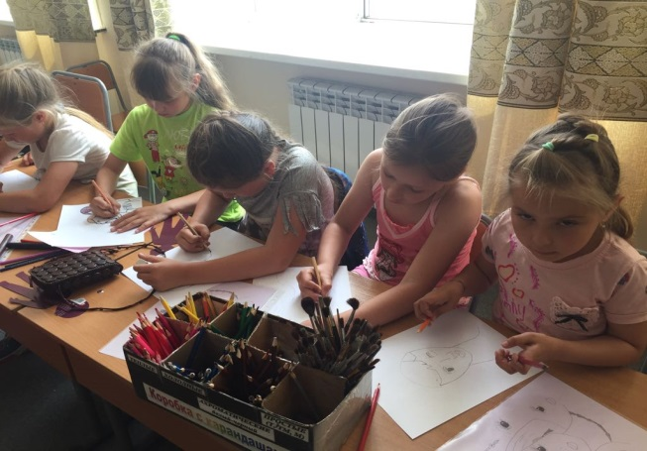

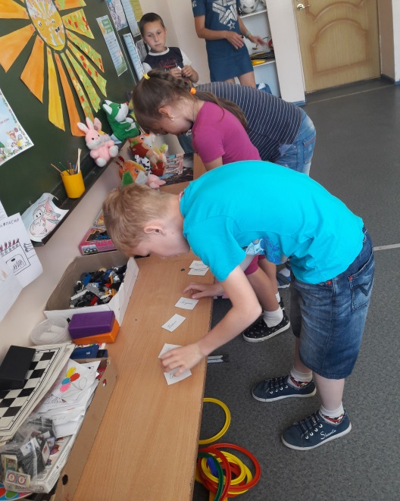

День безопасности
На календаре нашего лагеря - день безопасности. О правилах поведения дома и на улице говорим постоянно. В этот день нашу площадку посетил инспектор ГИМС С.С. Хинкис, который провел практическое занятие «Правила поведения на воде в летний период». Общим лагерным делом стала игра «Улица добрых знаков». В отрядах прошли свои мероприятия, посвященные теме дня.
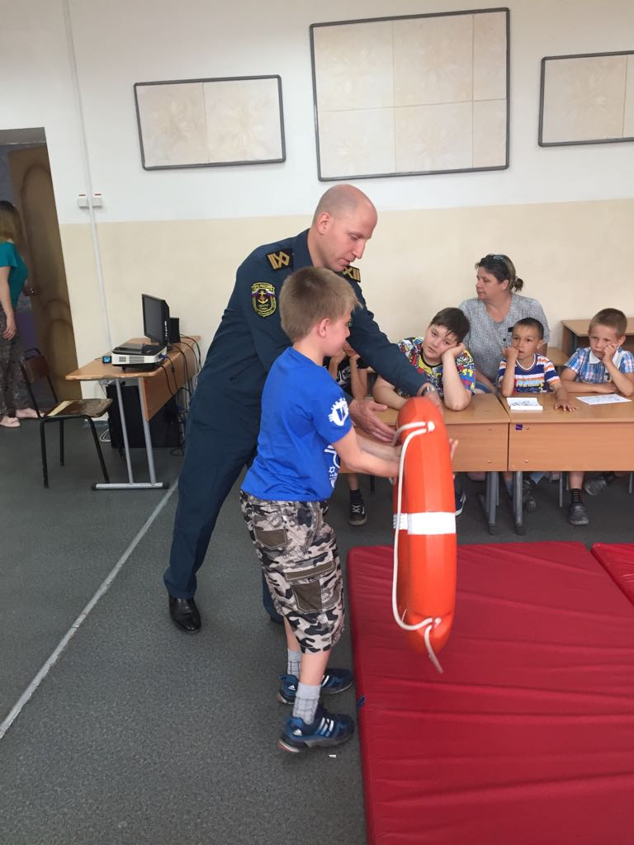Сегодня мы лишний раз убедились, самое дорогое у нас - это жизнь. Так давайте сделаем ее долгой и счастливой. Но знать - это мало, надо еще и строго соблюдать!

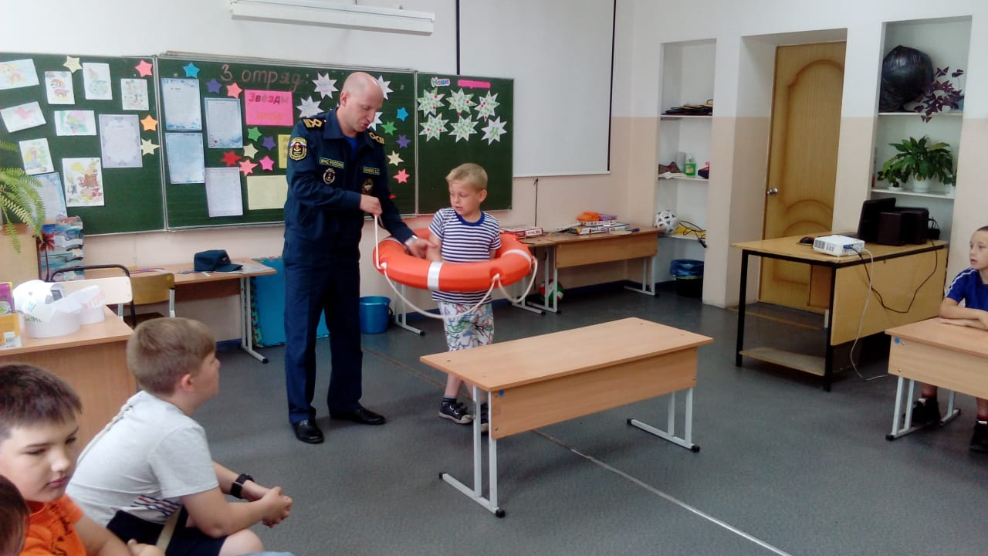

В этот день в нашем лагере мероприятия проходили по отрядам. В отряде «Миньоны» прошла викторина «Путешествие в страну вежливости и доброты», воспитатели отряда «Лучики» для ребят провели игровую программу «Чтобы радость людям дарить, надо добрым и вежливым быть», а воспитанники третьего отряда «Звезды мира» совершили путешествие по станциям в игре «Этикет и мы».
День
смеха
В каждом отряде прошли мастер-классы по различным направлениям: аппликации из конфетти «Ромашка» (отряд «Лучики»), забавные игрушки из стаканчиков (отряд «Звезды мира»), изготовление театрального реквизита (отряд «Миньоны»).
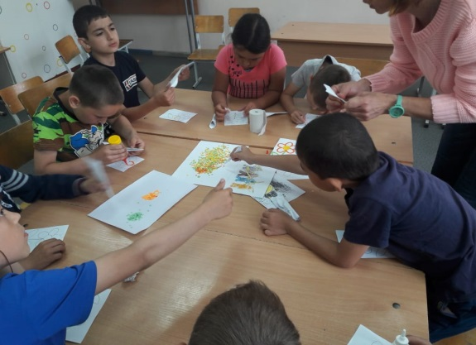

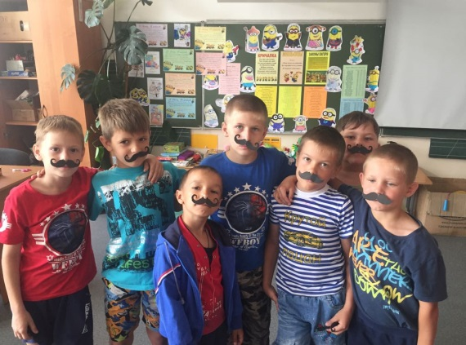

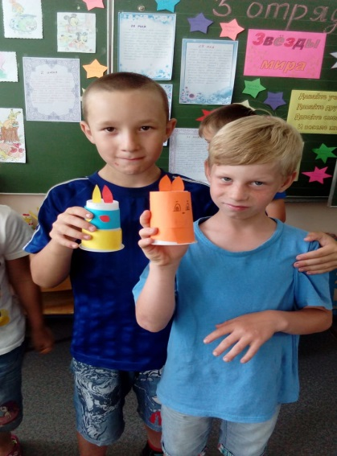

Открытие
лагеря
Сегодня в нашем лагере – открытие смены!
Все дети старательно подготовились к этому мероприятию. Открытие лагеря прошло ярко и интересно. Каждый отряд представлял свои номера художественной самодеятельности. Звучали стихи, песни, шутки. Развлекательно-игровая программа «Здравствуй, лагерь!» всем пришлась по душе. Этот день подарил много незабываемых впечатлений. У всех было хорошее настроение! А сколько интересного и увлекательного ждет ребят впереди! Работники культуры для ребят подготовили игровые конкурсы и забавы в парке. Всем было весело!

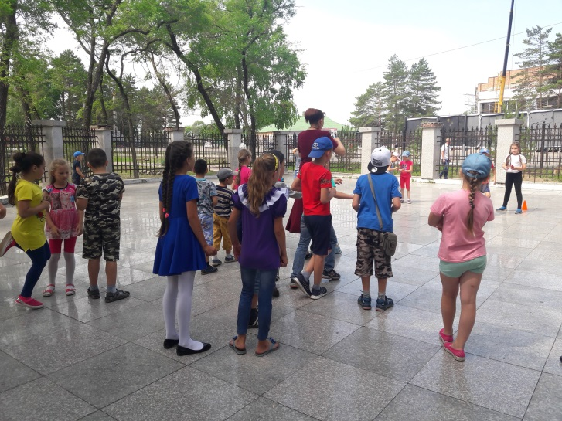

На календаре – День защиты детей! Наш лагерь был приглашен на концертную программу «Счастливое детство». В концерте принимали участие и воспитанники лагеря. Прозвучали песни о детстве и дружбе, юные танцоры показали свои номера художественной самодеятельности. Все присутствующие дети приняли участие в игровых конкурсах: «самый большой хоровод», самая длинная змейка» и другие. По окончании праздничного концерта всем детям были розданы мыльные пузыри для праздничного салюта. В парке были организованы конкурсные творческие программы, рисунки на асфальте и другие интересные мероприятия. Победителями и призерами конкурса рисунков на асфальте стали ребята из отрядов «Миньоны» и «Лучики», отряд «Звезды мира» принял участие в караоке.
День
детства
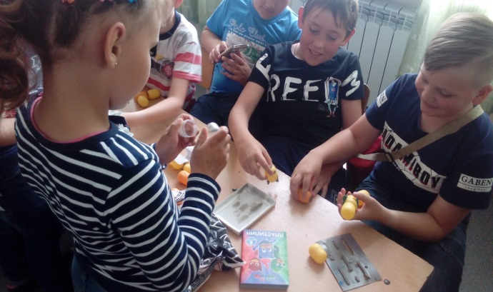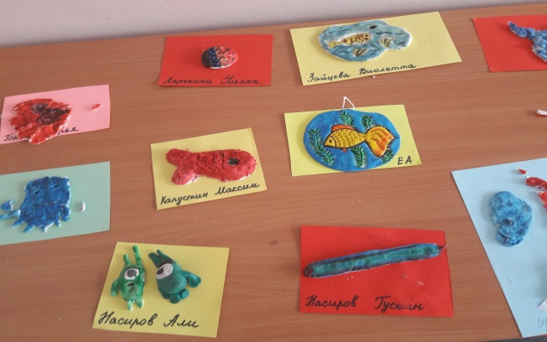После обеда в отрядах прошли мастер-классы: в отряде «Лучики» ребята сделали поделки из соленого теста, отряд «Миньоны» выполнил аппликацию из кусочков цветной бумаги, а в отряде «Звезды мира» дети придумывали забавных существ из киндер-сюрпризов.

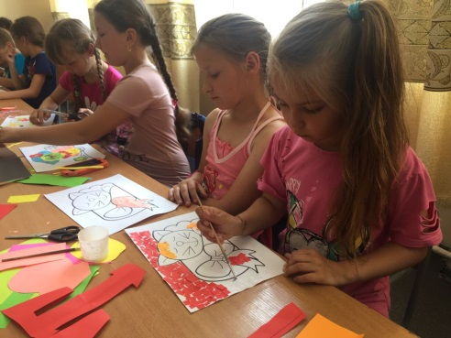

На календаре нашего лагеря – День кино. В этот день с утра прошли мастер-классы: «Изготовление морского аквариума, театральных масок», «Цветущий куст», «Оригами бабочка». Общелагерным мероприятием стала развлекательная программа «Ах эти фильмы и мультфильмы!», где ребята проявили силу, ловкость, находчивость. Одним из конкурсов стал веселый конкурс «Мыльный пузырь». Ребятам всех отрядов выдали мыльные пузыри и все стали соревноваться в надувании мыльных пузырей: «Самый большой мыльный пузырь», «Самое большое количество мыльных пузырей», «Самый длительный мыльный пузырь» и т.д.
День
кино
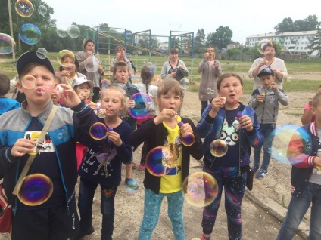
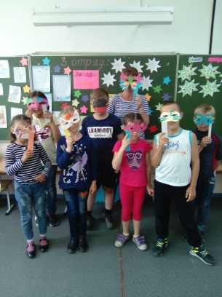

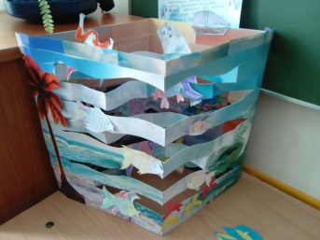

День юного эколога на нашем лагерном календаре. В этот день была проведена общелагерная игра по станциям «Экологический калейдоскоп». На станциях ребятам пришлось отвечать на вопросы о лекарственных растениях, отгадывать загадки о животных, рисовать экологические знаки, отгадывать животных и растения из Красной книги. В игре приняли участие 9 команд. Победители определились так: 1 место – «Люцифер», 2 место – «Бурундуки», 3 место – «Фиксики». Все победители получили сладкие призы.
День юного эколога
А в парке нас ждала познавательная программа «Лесные тропинки», ребята вспоминали правила поведения в лесу, говорили о пользе лекарственных растений, а также приняли участие в игровых эстафетах.
На мастер-классах каждый отряд подготовил плакат на экологическую тему.
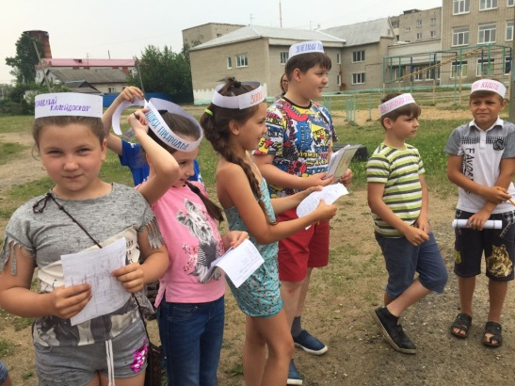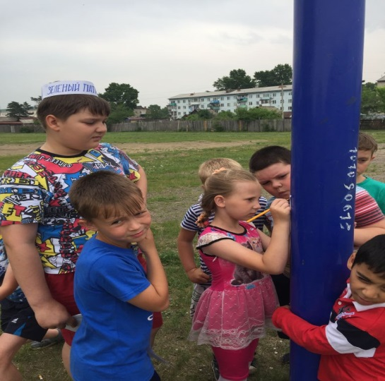

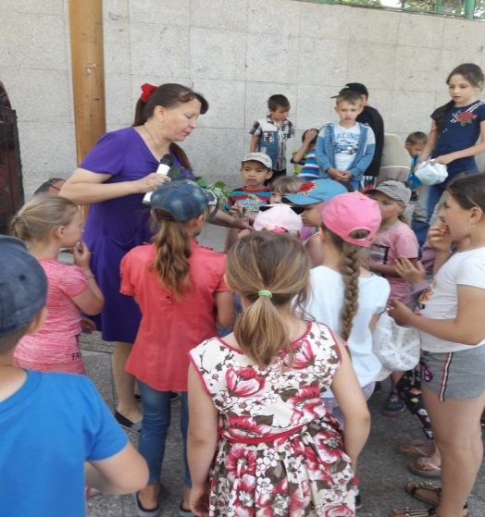
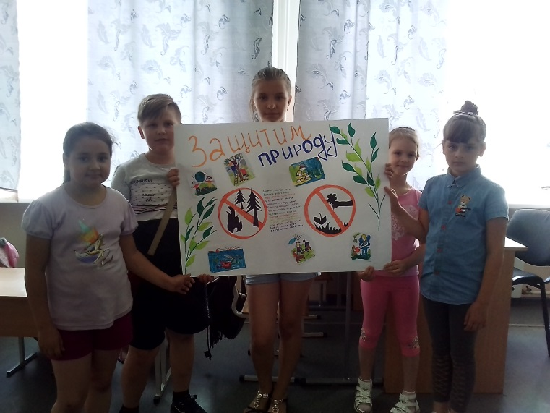

Сегодня в нашем лагере объявлен «День красоты». С утра все отряды заканчивали приготовления к участию в шоу-программе «Мистер и Мисс Лета». На игру были приглашены по две пары девочек и мальчиков от каждого отряда. Участники проявили различные таланты в конкурсах: «Пойми меня», «Парикмахеры», «Танцевальный», «Спортивный». В нелегкой борьбе победителями стали ребята из отряда «Миньоны» - Смирнов Евгений и Лопаткина Яна. Остальные пары были награждены дипломами в различных номинациях.
День
красоты
Отряд «Звезды мира» совершил экскурсию, на которой ребятам было рассказано о памятниках нашего села.
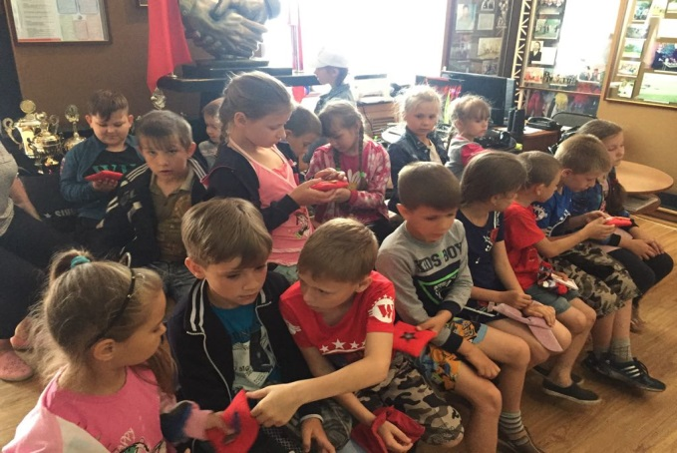А отряд «Миньоны» посетил районный музей, где им был показан фильм о заставе имени Кагыкина, и муляжи наград Героя Советского Союза П.П. Кагыкина.
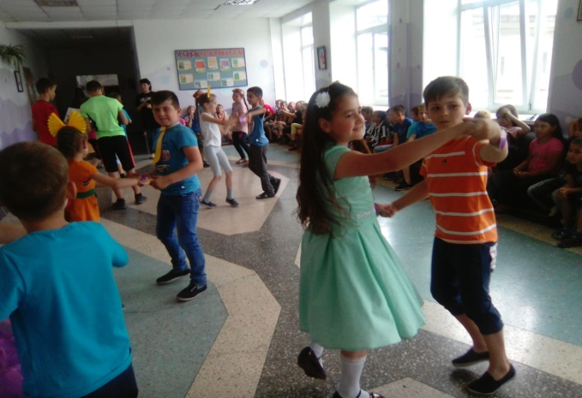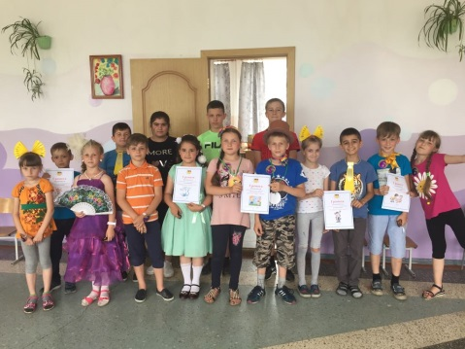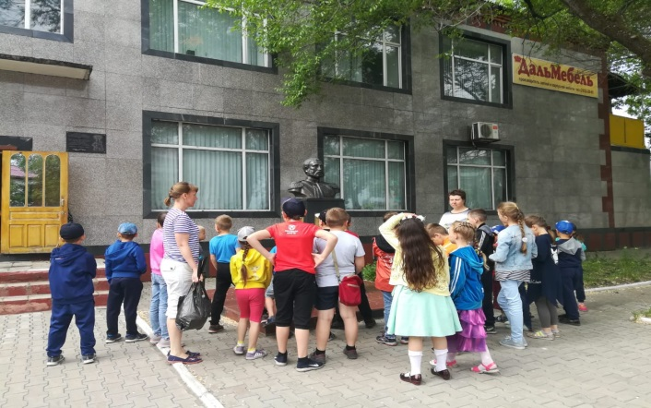

6 июня в России отмечается как Пушкинский день. Наш лагерь не остался в стороне от празднования - провел День сказки. Для ребят была организована игра по станциям «Путешествие в сказку». Ребятам пришлось вспомнить героев сказок Пушкина, раскрашивали иллюстрации известных сказок, разгадывали кроссворды, загадки, вспоминали потерянные вещи.
День
сказки
Отряд «Звезды мира» был приглашен на игру Поле чудес «Пушкинские сказки» в районную библиотеку. Победителем игры стал Лагута Данила, участникам игры вручили памятные подарки. В каждом отряде была организована выставка рисунков по сказкам А.С. Пушкина.
В парке работники ДК провели спортивные конкурсы. В наш лагерь приезжал со своим сказочным спектаклем театр кукол «Кудесник».

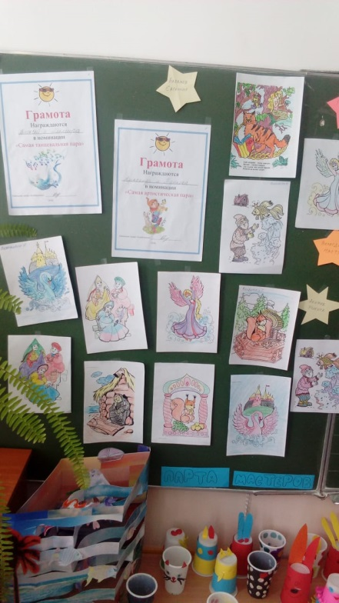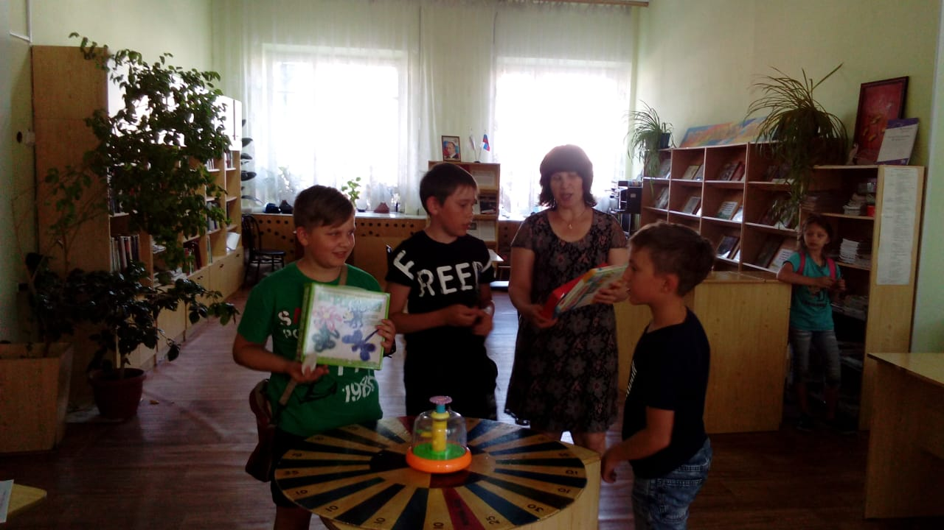

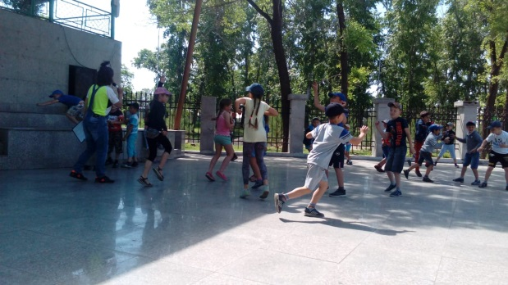

День театра – в нашем лагере. Основным мероприятием дня стало КТД «Волшебный театр». В программе были загадки, пантомима, инсценировка музыкальных сказок «Теремок» и «Репка».
День
театра
Отряды «Миньоны» и «Лучики» ходили на экскурсию в полицию, где познакомились с работой органов полиции, с обмундированием и вооружением современного полицейского. О работе полиции рассказал С.А. Коротких, начальник полиции.
В отрядах прошли интересные мастер-классы: «зентангл» – рисование животных, часы «шебби-шик» - изготовление часов в технике «декупаж».
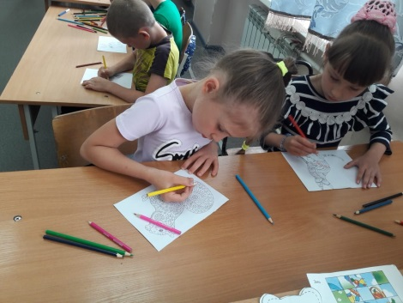

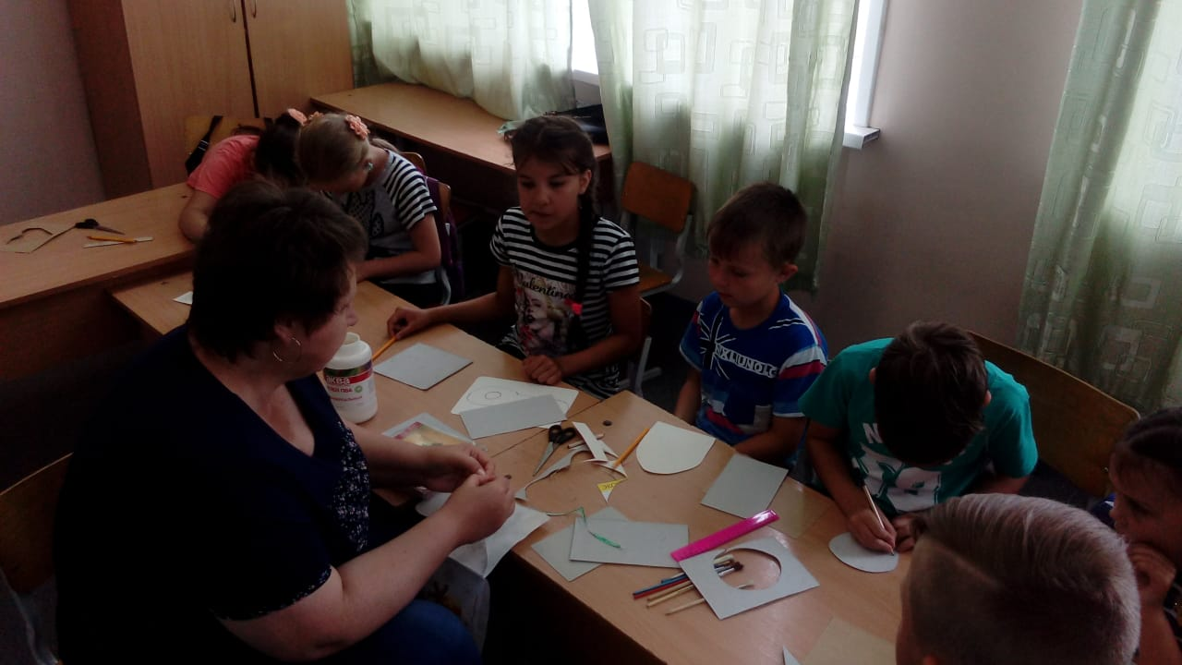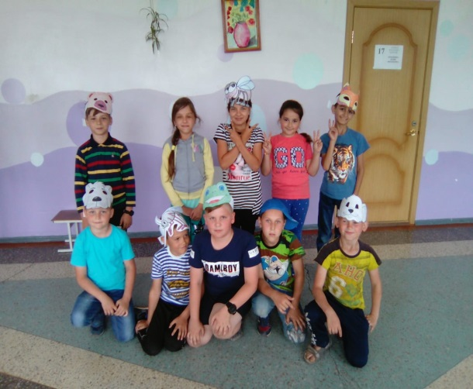

Сегодня в нашем лагере - День творчества.
Основным общелагерным делом стало конкурсная программа – «Крестики-нолики». Участвовали в игре две команды, сформированные из воспитанников лагеря: команда «Нолики» и команда «Крестики». Каждая команда выбирала одну из девяти позиций и выполняла задание. Были предложены следующие конкурсы: «Сказка», «Цветок», «Модельеры», «Музыкальный», «Рекорды» и другие. Победителем стала команда «Нолики».
День
творчества
Отряды «Звезды мира» и «Лучики» побывали на экскурсии в полиции.
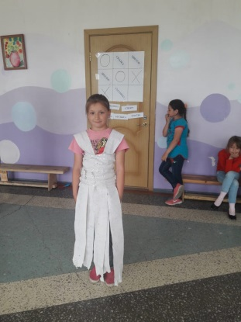

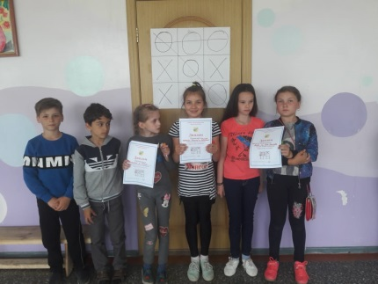

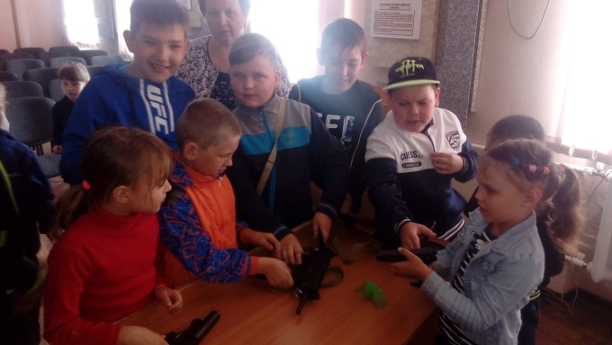
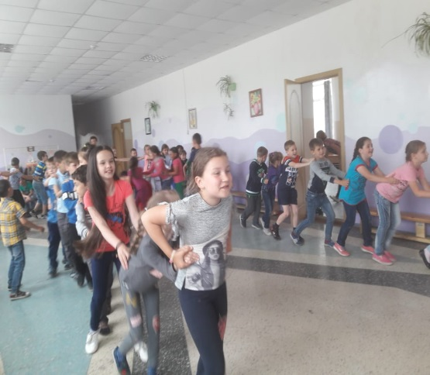

Путешествие в страну Олимпию
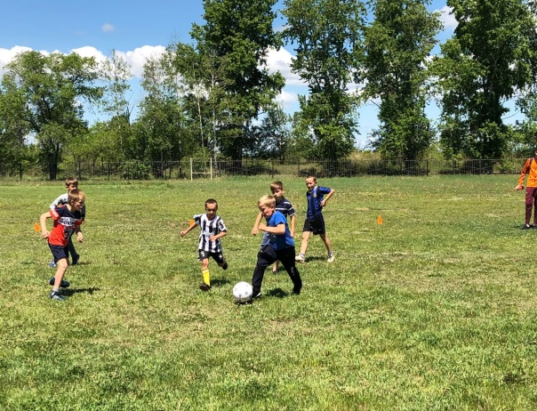 В преддверии открытия чемпионата мира по футболу на стадионе ПУ-2 прошли соревнования «Кожаный мяч-2018». Каждый отряд предоставил свою команду из пяти человек. При этом мальчишки показали свои умения и навыки не только в игре, но и почувствовали, что такое товарищество, дружба, сопереживание. Соревнования судили воспитанники детско-юношеской спортивной школы Крюковских Максим и Мирошников Александр. По сумме набранных очков во всех матчах определились победители: 1 место – отряд «Звезды мира», 2 место - отряд «Миньоны», 3 место - отряд «Лучики». Награждение проводила инструктор по физической культуре МКУ ДО «Дома школьников с. Ленинское» Е.В. Солдатова. Каждый участник команды награждён грамотой отдела образования.
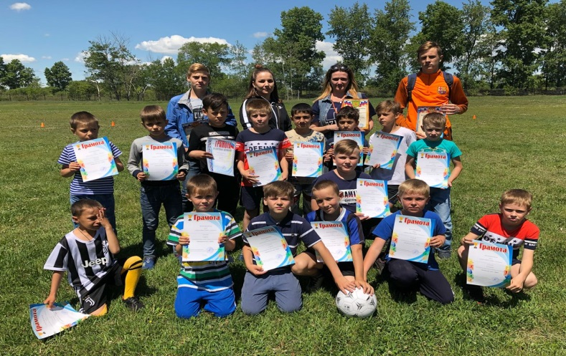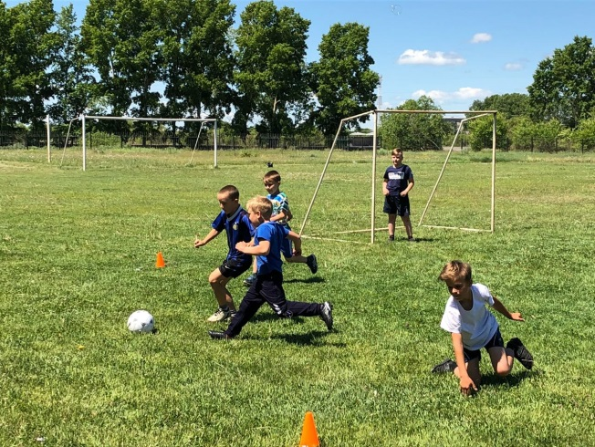

День
России
Сегодня мы отмечаем День России. В нашем лагере прошел праздничный концерт «Россия – Родина моя». Каждый отряд вступил со своим творческим номером. Так же была организована выставка рисунков «О тебе, моя Россия». После концерта ребята пошли в парк, на игровую программу «Школа Кукарямбия». В школе ребят ожидали веселые уроки и музыкальные перемены.

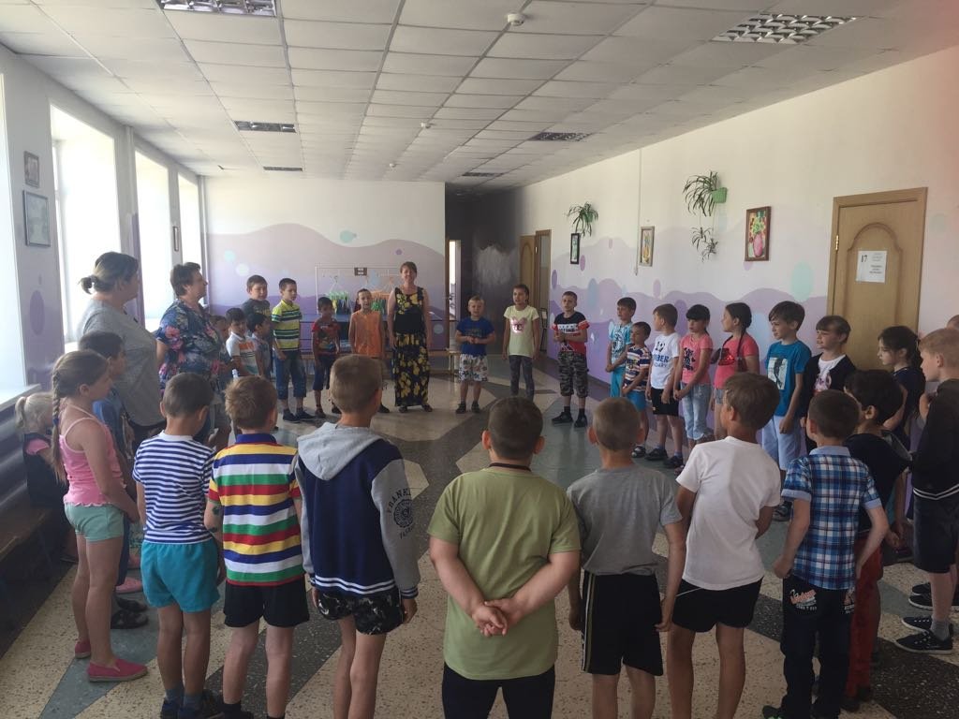

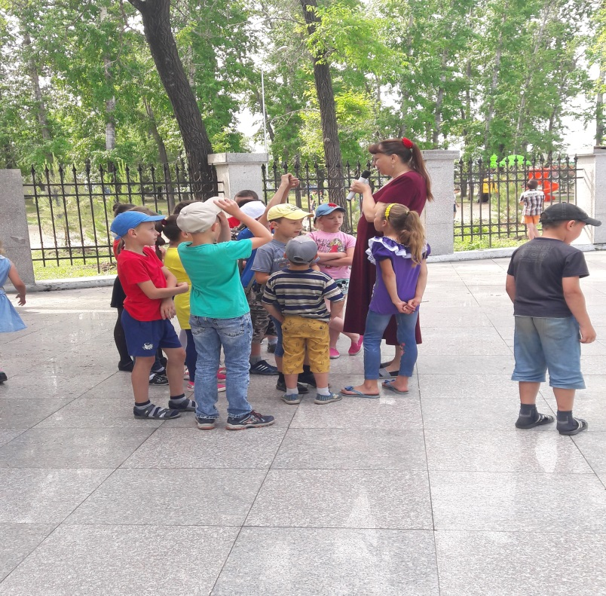

День
игры
На календаре нашего лагеря – День игры. На площадке состоялся турнир по шашкам среди воспитанников. В каждом отряде прошли отборочные игры для турнира. Всего приняло участие в соревнованиях 14 человек. Победителями турнира стали Удовенко Алексей, Мамедов Ибрагим, Насиров Али.
После обеда нас ждала развлекательная веселая программа «Шар – шоу».
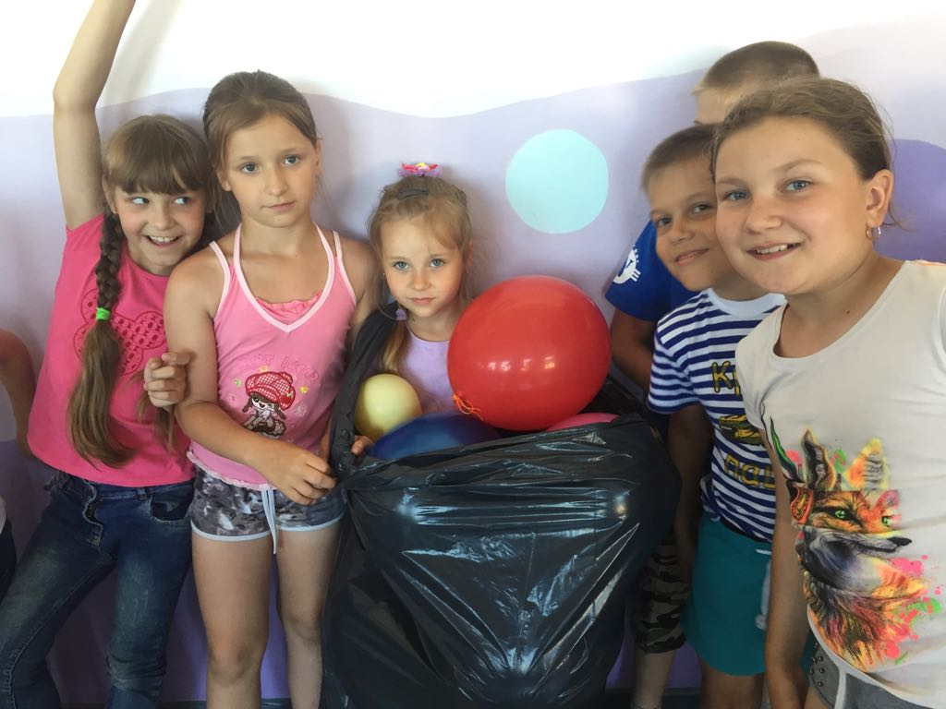Различные конкурсы с шарами не оставили равнодушными никого.

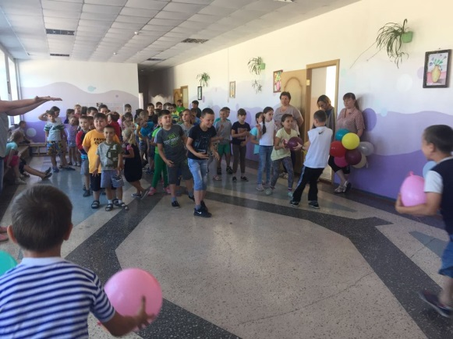
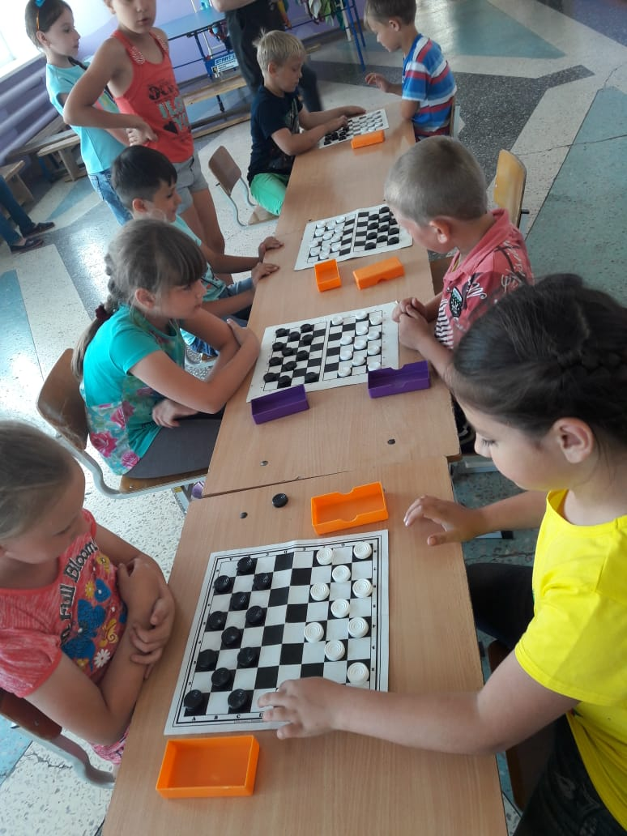
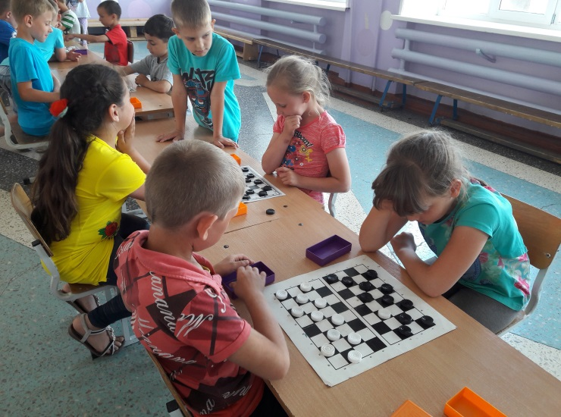

День
юного
художника
Сегодня мы отмечаем День юного художника. В программе дня запланированы: игра по станциям «Волшебная палитра», мастер-классы по рисованию, игровая программа «Веселое лукошко» совместно с работниками ДК.
В игре «Волшебная палитра» приняли участие 6 команд. Ответственными за станции стали воспитатели летнего лагеря. Каждая станция была определенного цвета и все вместе составили радугу. На станциях ребята отгадывали кроссворды, шуточные загадки, мастерили веселые поделки. В конце игры все получили веселые раскраски.
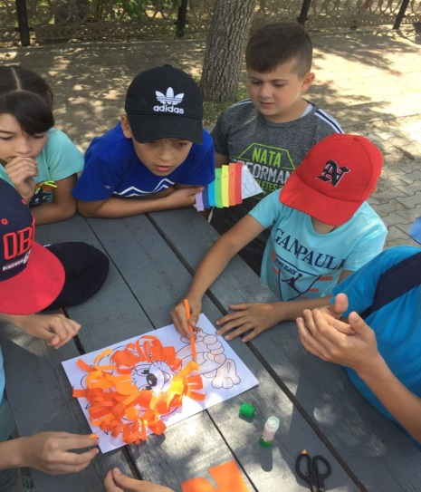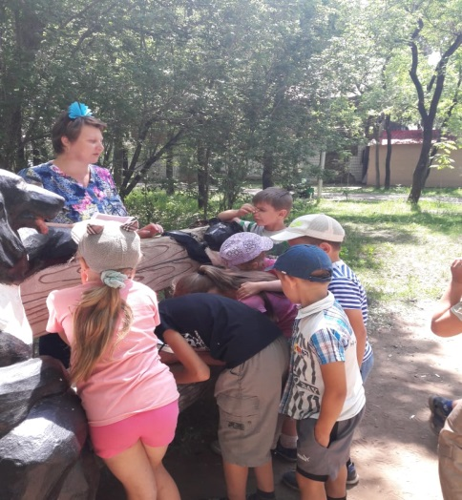
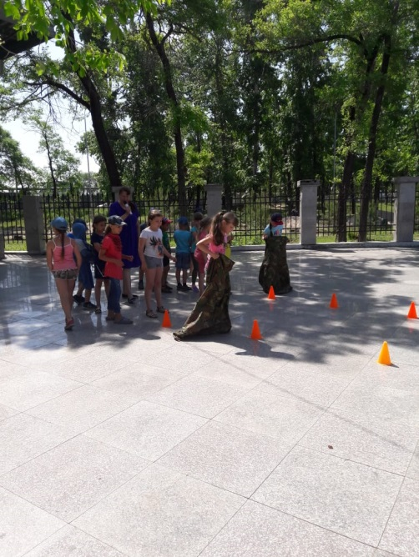

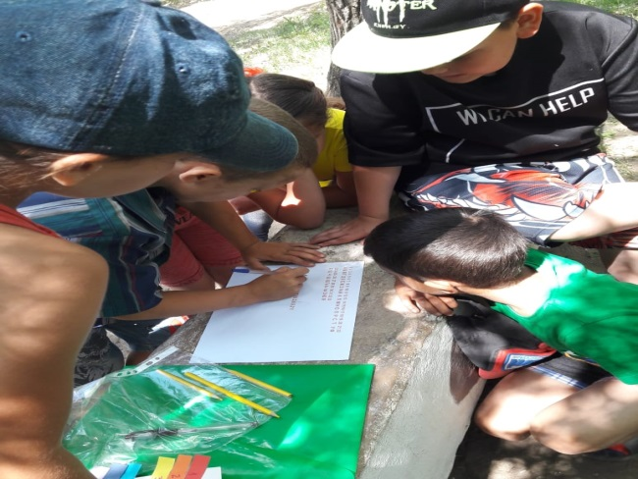

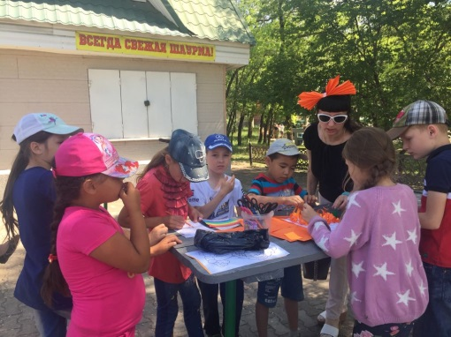

День
рекордов
Мы сегодня отмечаем День рекордов. Каждый отряд выявил своих рекордсменов для соревнований в номинациях: «Подсолнушек», «Оловянный солдатик», «Дюймовочка» и других.
Победители всех отрядов соревновались между собой. В номинации «Вождь краснокожих» победил Сергеев Максим, в номинации «Гулливер» победил Кислицын Костя, Гончарова Вероника стала победительницей в трех номинациях «Дюймовочка», «Золушка» и «Белое солнце пустыни». Победители номинаций получили грамоты и сладкие призы.
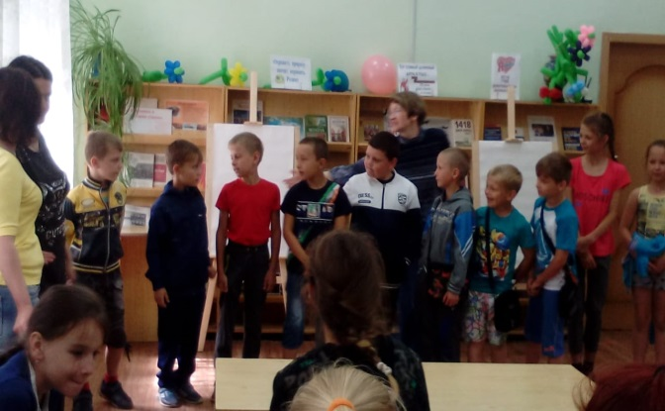Отряд «Звезды мира» был приглашен на игровую программу «Летняя фантазия» в районную библиотеку. Ребят ждали веселые игры и конкурсы.

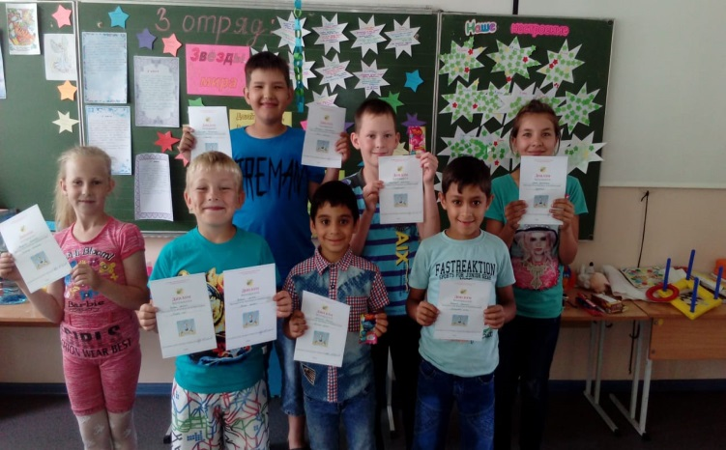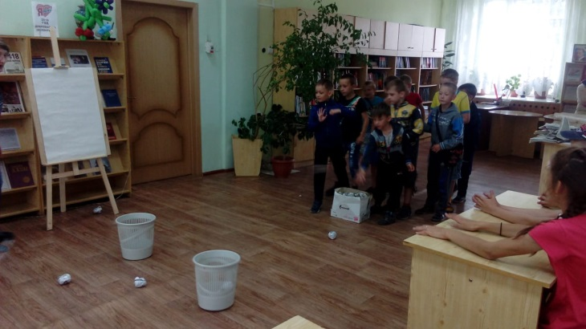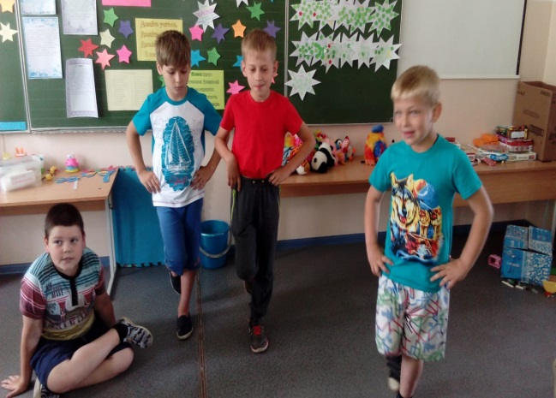

День
Робинзона
Все мечтают стать Робинзонами. Сегодня в нашем лагере День Робинзона. Общелагерным мероприятием стала военно-спортивная игра по станциям «Необыкновенный кросс». В игре приняло участие 6 команд. На станциях стояли старшие ребята. Интересные задания ждали всех участников игры: одевание противогазов на время, прохождение полосы препятствий, оказание медицинской помощи, отжимание, попадание в мишень. Все участники были награждены сладкими призами.
В отряде «Лучики» прошел необычный мастер-класс по получению кинетического песка.
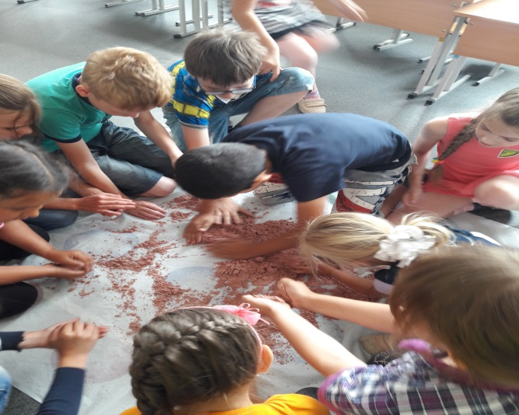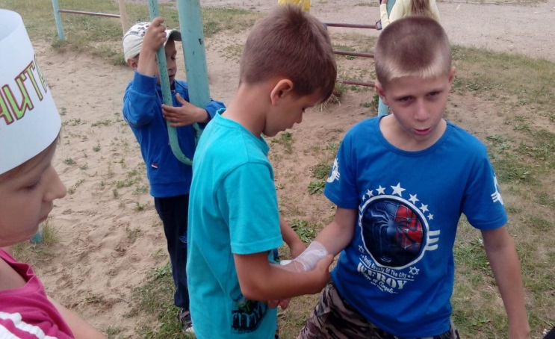Во всех отрядах ребята готовились к творческому концерту на закрытие лагеря.
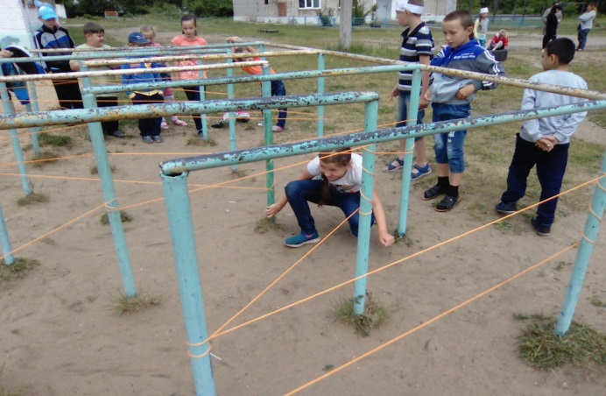

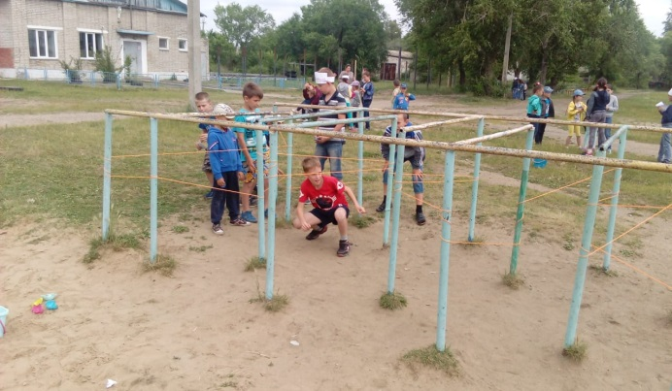

Сегодня особенный день на календаре. Ежегодно 22 июня отмечает по всей стране день памяти и скорби, именно этот день стал точкой отсчета в ВОВ. Все ребята нашего лагеря приняли участие в митинге, посвященном этой дате.
День
памяти
В отрядах прошли мастер-классы: для девочек - плетение браслетов из резиночек, а для мальчиков – работа с конструктором лего.
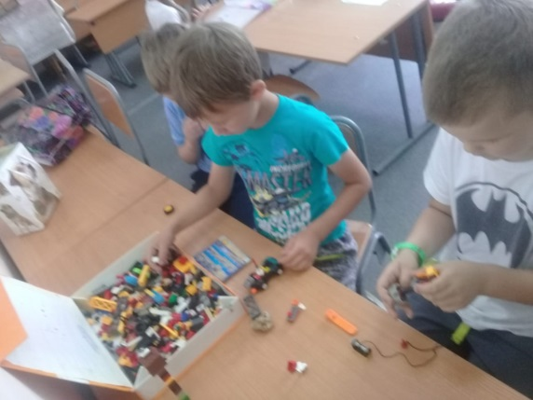Спортивно-игровая программа «Спортивные кругосветки» выявила самых ловких, сильных и метких ребят в нашем лагере.
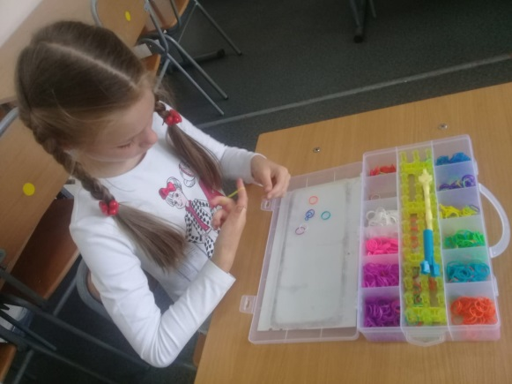

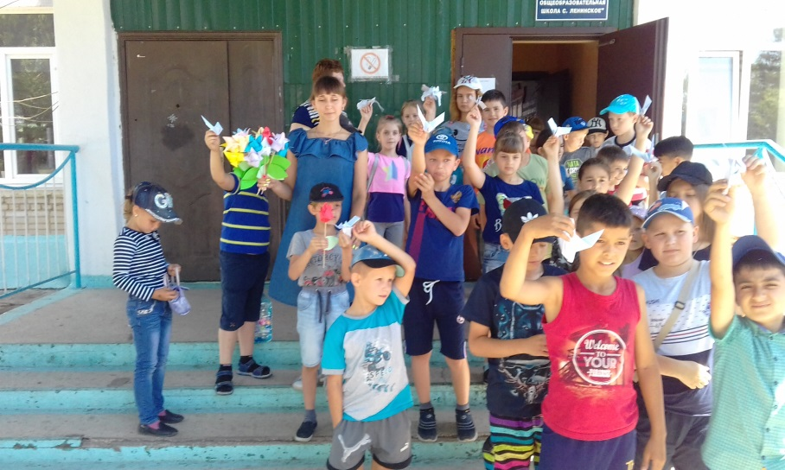

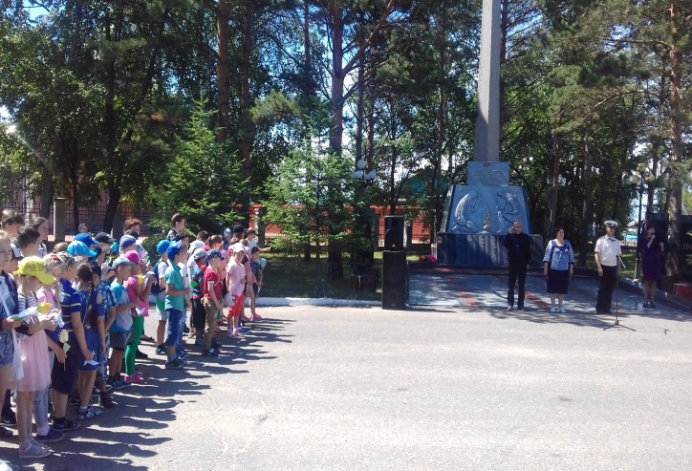
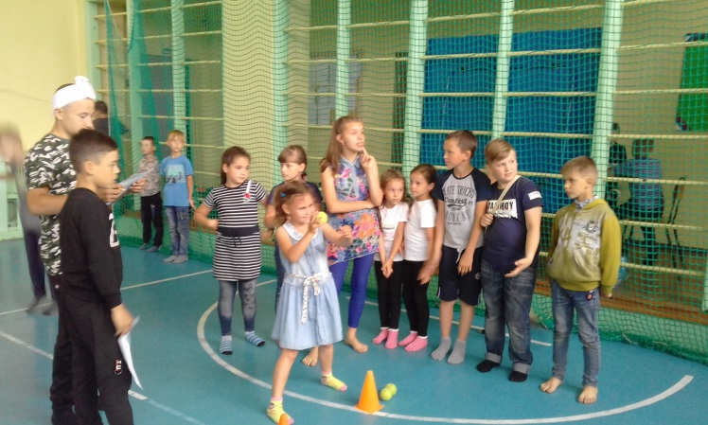

День
интеллектуалов
В отряде «Фикси-лаборатория» прошла увлекательное занятие «В мире науки». Отряд был разделен на группы «Клуб мастеров», «Клуб химиков». Каждой группе необходимо было провести свое мини-исследование и зафиксировать полученный результат.
Все ребята с большим интересом почувствовали себя юными учеными.
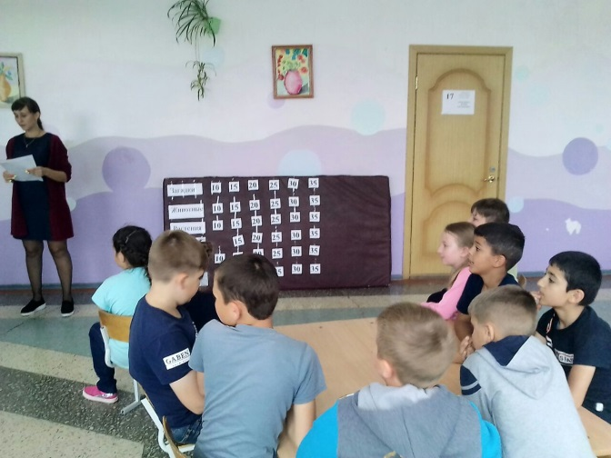После обеда состоялась эрудит - игра «Что? Где? Когда?», в ней приняли участие 3 команды - по одной от каждого отряда. Игра прошла в форме известной телевизионной передачи «Своя игра». Ребятам были предложены 6 категорий по следующим темам: «Животные», «Растения», «Рыбы», «Сказки», «Смекалка», «Загадки». Каждый ответ оценивался от 10 до 35 баллов. Ответы команд оценивало строгое, но справедливое жюри. Победителями эрудит-шоу стали ребята из отряда «Фикси-лаборатория», второе место заняла команда «Шок», а третье место получили ребята отряда «Звездный».
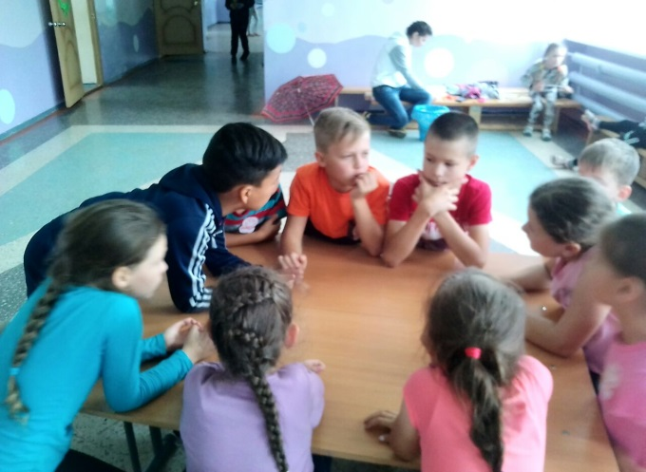

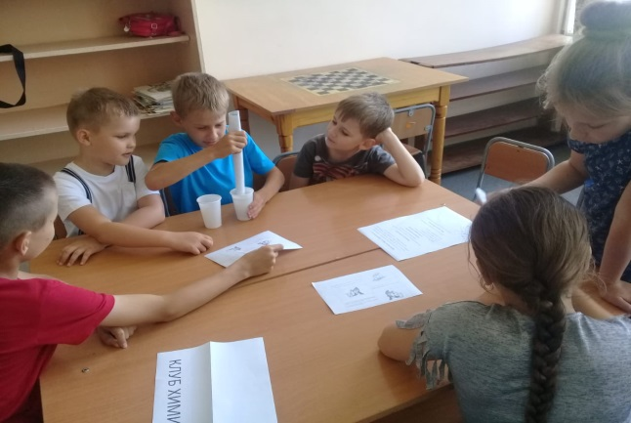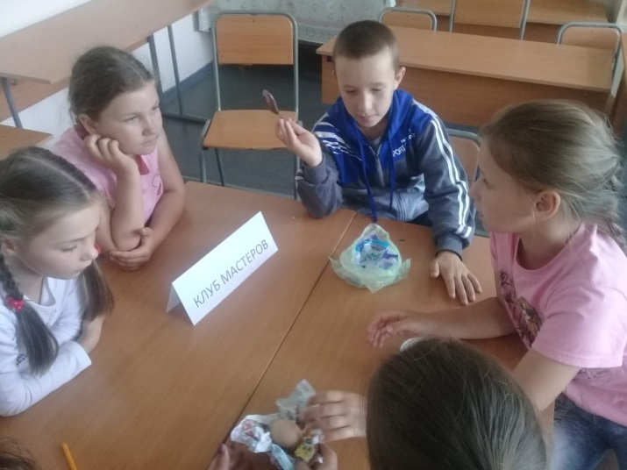

День
спорта
Сегодня в нашем лагере прошел «День спорта».
Для воспитанников лагеря проведена спортивно - игровая программа «Спортивные кругосветки».
Программа проходила по станциям, на которых стояли ребята из профильного отряда «Спасатели» МКОУ СОШ с. Ленинское. На каждой станции выделялись самые лучшие дети разной возрастной категории. Победители определялись на следующих станциях: «Самый быстрый бегун», «Самый боулер в боулинге», «Самый скакун на скакалке», «Самый сильный сила», «Самый лучший прыгун», «Самый меткий»
Самые высокие результаты были внесены в книгу рекордов лагеря.
В этот день также состоялась экскурсия в пожарную часть, где ребятам рассказали о нелегком труде пожарных, их обмундировании и оборудовании. Все ребята остались довольны экскурсией!
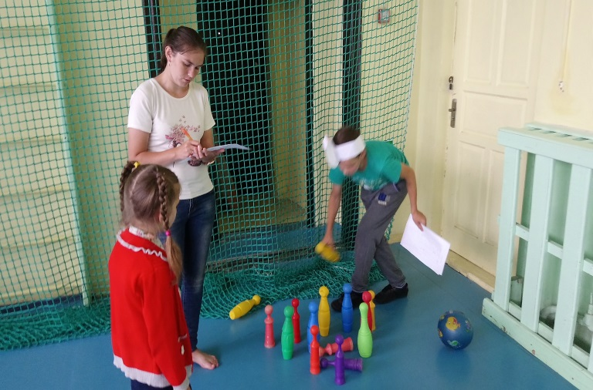

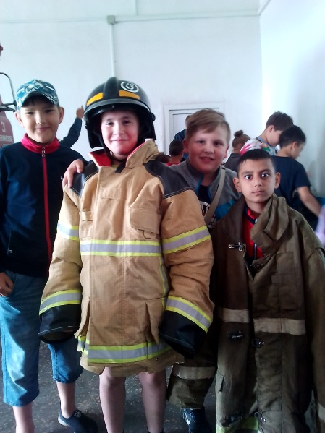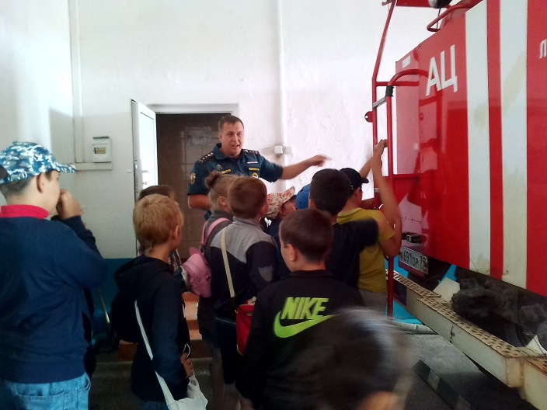

Сегодня в нашем лагере прошло увлекательное мероприятие «Танцевальный марафон». Каждому отряду предстояло подготовить национальный танец любой страны. Все участники подошли к этому мероприятию очень ответственно: подготовили танцевальные номера, а также национальные костюмы. Танцы были яркими, зажигательными и не оставили никого равнодушными. По окончанию мероприятия все участники были награждены сладкими призами.
День
танца
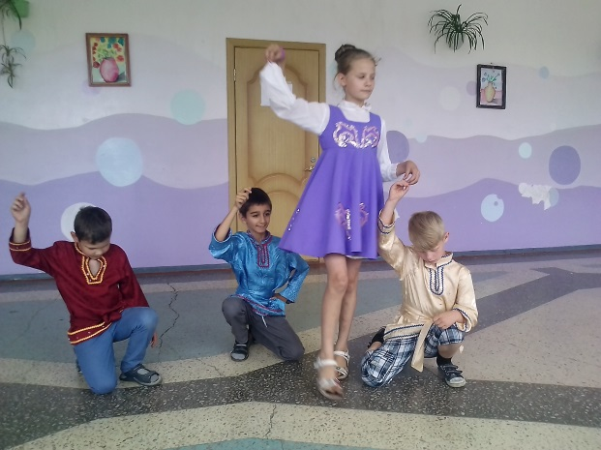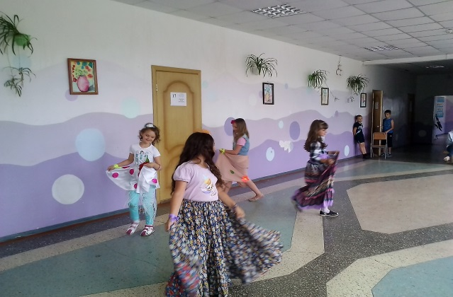Еще одним мероприятием дня стала «Космическая дискотека», где ребята проявляли свою находчивость и исполняли различные космические танцы.

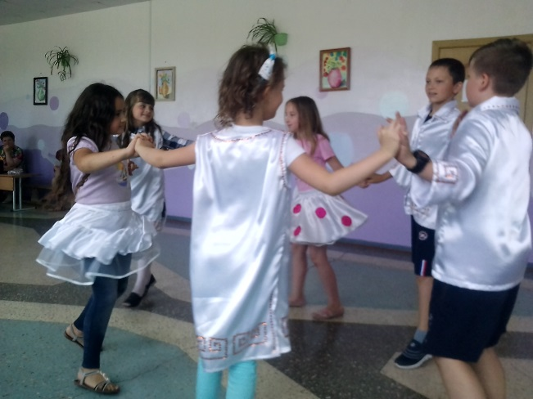

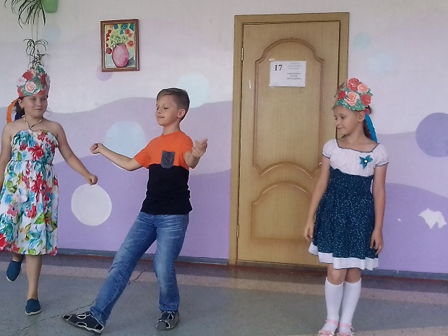

На календаре нашего лагеря наступил «День талантов». Общелагерным мероприятием стала конкурсно-развлекательная программа «Лучше всех». От каждого отряда были представлены несколько ребят, которые умеют делать что-то лучше всех. Победителями в разных номинациях стали: гимнастический номер от Алюкеевой Элеоноры, номер с обручами Гнетневой Александры, самый быстрый был Запунный Иван, самый сильный Мехтиев Ровшан, хип – хоп танец показала лучше всех Казиева Эльмира, кубик Рубика быстрее всех собирает Андрей Музыченко, лучше всех лепит из пластилина Арсений Цыбулько.
День
талантов
Все ребята получили медаль «Лучше всех» и сладкий приз! Все достижения ребят были собраны в Книгу Рекордов лагеря.
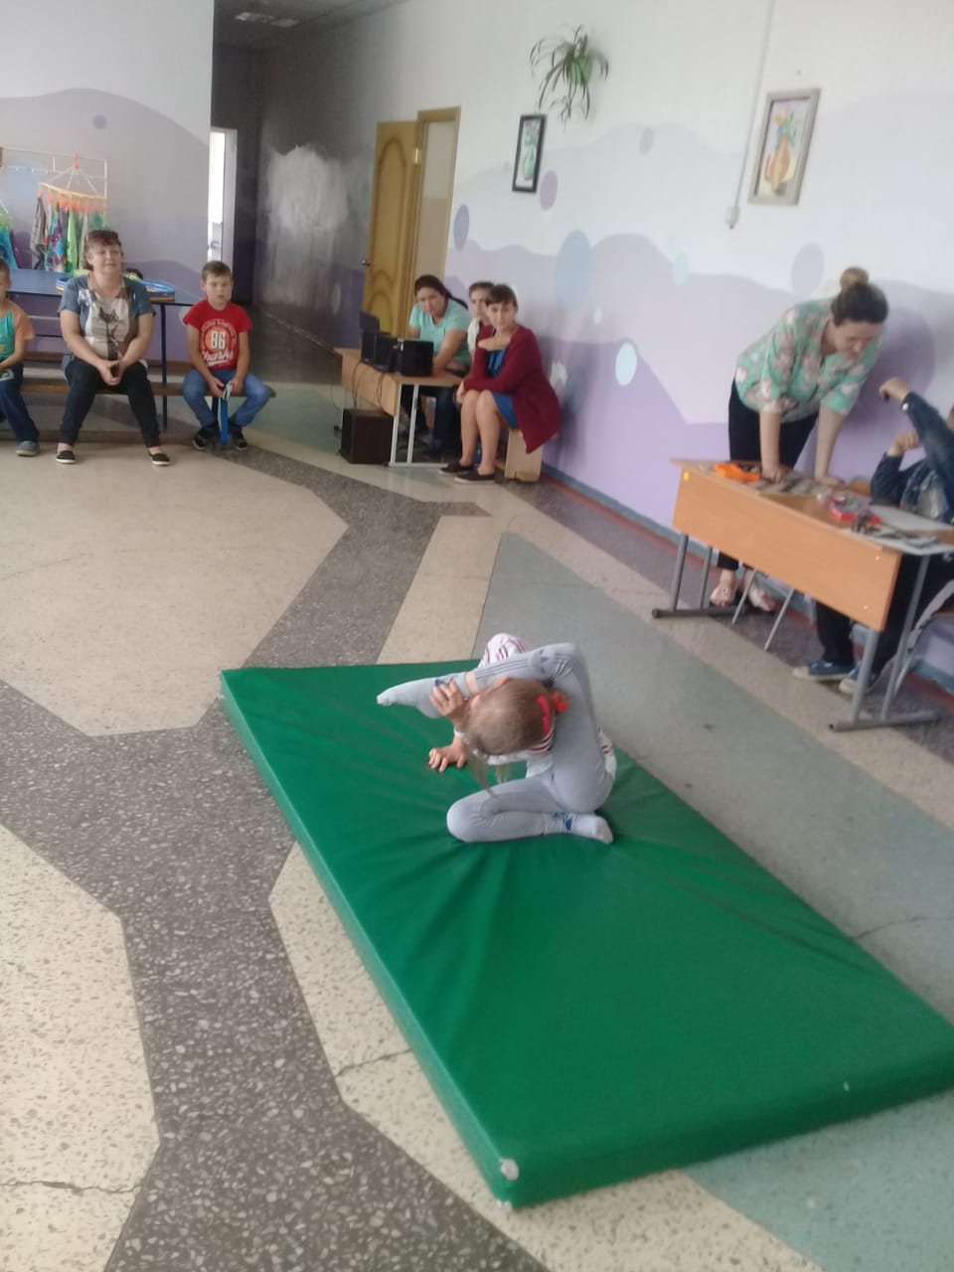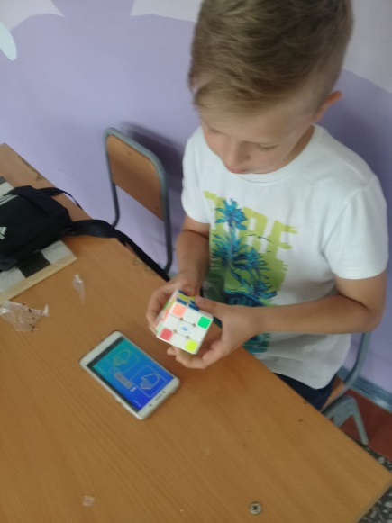

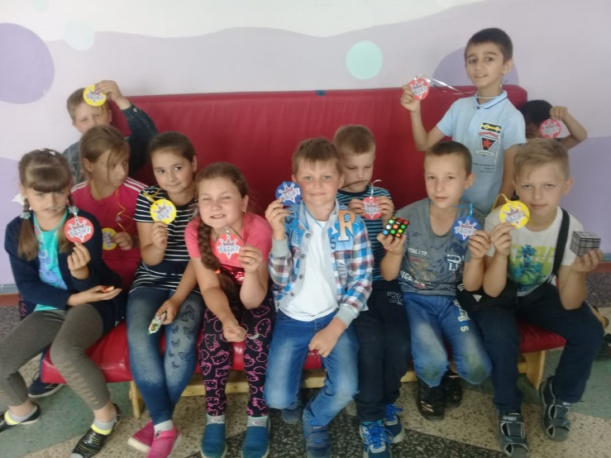

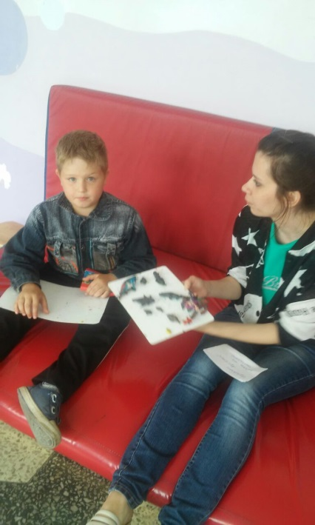

День
прощания
На календаре День прощания с лагерем. Силами ребят проведен концерт-закрытие «Классная компания». Ребята всего лагеря подготовили творческие номера: веселые песни о лете и дружбе, зажигательные танцы, задорные частушки и гимнастические номера. Ярким моментом концерта стало награждение каждого воспитанника лагеря воздушным шариком.
По окончании смены самые активные воспитанники награждены грамотами за участие в жизни летнего оздоровительного лагеря и сладкими призами.
